Сергей Непомнящий
Руководитель лаборатории Гелиотектуры

10 МИФОВ и ЗАБЛУЖДЕНИЙ,
приведших к решению о расширении Москвы
(взгляд на мегаполис с нефтяной вышки)

МОСКВА на пороге
ВЕЛИКОЙ ЭКОЛОГИЧЕСКОЙ РЕВОЛЮЦИИ

Мир с появлением мегаполисов изменился радикально.
На только что прошедшем в Копенгагене саммите по устойчивому развитию экологи и градостроители подтвердили необходимость создания плотно населенных городов, которые благодаря компактности будут иметь минимальную нагрузку на прилегающие территории.
Способы организации городского пространства должны быть радикально изменены. Мегаполис ждут революционные изменения.
Это мнение профессионалов. Но, говоря словами Ульянова-Ленина,
«УЗОК КРУГ ЭТИХ РЕВОЛЮЦИОНЕРОВ, СТРАШНО ДАЛЕКИ ОНИ ОТ НАРОДА»

Представление населения об «идеальном мире» застыло на уровне середины XIX века, приемы застройки, продиктованные общественным заказом, стремления к «лучшему» – все это основано на устаревших представлениях и мифах, доставшихся нам от прежних времен.

МУГАПОЛИС ВЕЛИКИЙ И УЖАСНЫЙ

Нынешнее состояние Москвы с пригородами, захватившей тысячи квадратных километров, не критикует только ленивый. Толчея в транспорте и на улицах, загазованность, пробки, отсутствие и уничтожение зелени, уничтожение памятников истории и культуры, дефицит пространств, дефицит солнца и свежего воздуха, дефицит жилья, дефицит стоянок, обслуживания, спорта, мест общения. И вообще, дефицит всего на свете кроме бескрайних полей многоэтажных коробок домов в самом городе и бесконечных межзаборных лабиринтов в пригороде. Колоссальные потери времени в ежедневных многочасовых «маятниковых миграциях» от дома до работы и обратно, сегодня дают повод говорить не об «идиотизме деревенской жизни», а об «идиотизме жизни в мегаполисе». Вряд ли, кого-то стоит убеждать в том, что мегаполис, в том виде, в котором он существует сегодня – это плохо.
С другой стороны, мегаполисы – это единственный способ расселить основную часть 7-миллиардного населения планеты без немедленного и окончательного уничтожения остатков живой природы. Самые бесчеловечные городские джунгли, такие, как Манхеттен, на деле оказываются наиболее гуманными по отношению к природе: именно там человек меньше всего пользуется автомобилем и вообще транспортом, именно там гигантские здания тратят минимум энергии на отопление в пересчете на одного человека. И именно такая форма существования современного города имеет сегодня минимальный удельный экологический след, то есть использует менее всего территории для полного обеспечение человека всем необходимым – территории для проживания и транспорта, территории для снабжения человека продуктами, стройматериалами и материалами предметов потребления, территории для нейтрализации отходов, территории, обеспечивающей человека свежим воздухом. Если в средний размер экологического следа 1 жителя США составляет около 8 Га, то для жителя Нью-Йорка эта цифра в 2 раза меньше.
Бурный рост мегаполисов – это не просто инстинктивное стремление человечества к самосохранению, спасительной локализации и концентрации на ограниченных территориях, дающий шанс для сохранения биосферы как таковой, а, следовательно, и шанс для выживания нас самих, как биологического вида. И не просто «потакание низменным потребительским потребностями» созданием колоссальных «гипермаркетов возможностей». «Иллюзия свободы выбора» в мегаполисе лишь для ничтожно малой доли населения этого мегаполиса становится реальной возможностью воплощения идей, нужных встреч, событий, контактов с шедеврами искусства, достижениями науки, памятниками истории и культуры. Но и этого ничтожно малого числа реализованных возможностей становится достаточно для того, чтобы именно на обширных территориях мегаполисов появлялись все научные открытия и воплощались самые экстравагантные и революционные технологические фантазии, меняющие нашу жизнь.
Иными словами, рост мегаполисов и концентрация в них все большего количества людей – это объективный социально-экономический процесс, спасительный для природы, и противостоять ему бессмысленно и деструктивно. Одновременно, рост мегаполиса это чрезвычайно опасный процесс, оказывающий разрушительное воздействие на и здоровье, и на поведение людей, и на природную среду. Поэтому, не отрицая необходимости развития мегаполисов, необходимо найти такую форму этого развития, которая позволит максимально реализовать потенциал положительных свойств города, как формы социальной организации людей, и либо нейтрализовать, либо полностью исключить его негативное воздействие.

ГОРОД НЕ ХОЧЕТ, А ПРИРОДА НЕ МОЖЕТ ЖИТЬ ПО-СТАРОМУ

Появившиеся в конце ХХ века конурбации мегаполисов, такие как «Голубой Банан» в Европе или «Босваш» в Америке, в их современном виде поменяли содержание слова «окружающая среда». Раньше это трактовалось однозначно: «природа», окружающая жилища и города. Кто кого сегодня «окружает»? В Европе ответ очевиден: сплошная урбанизированная территория окружает относительно небольшие участки зелени, оставшиеся от некогда крупных природных массивов в прошлом «окружающей среды».
Воздействие человека на среду не было таким губительным. Не было свалок такого гигантского размера. Не было такой развитой транспортной сети. Не было такой концентрации людей в «центрах притяжения» на огромных урбанизированных и субурбанизированных пространствах.

Изменился стандарт «отдельного жилища». Если раньше понятие «загородное жилище» естественным образом ассоциировалось обособленным домиком в деревне или на хуторе, уединенным домиком в лесу, то сегодня человек, подыскивающий себе загородное жилье, может выбрать себе лишь нечто, напоминающее плотные ряды таунхаусов в Дубровке на Калужском шоссе. Здесь в качестве «ассоциативной матрицы» выступают, скорее, автострады США с бесконечными малоэтажными домиками, сплошь занимающими все пространство до горизонта.

Изменились технические возможности. В прошлом веке создание такой искусственной платформы, соединяющей корпуса небоскребов, как это сделано в Marina Bay Sands, или многоуровневое решение транспортного узла с парком на крыше, как это сделано, например, в Сан-Франциско, было совершенно невозможно.

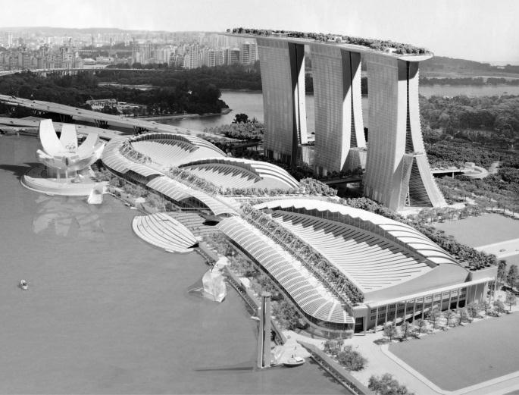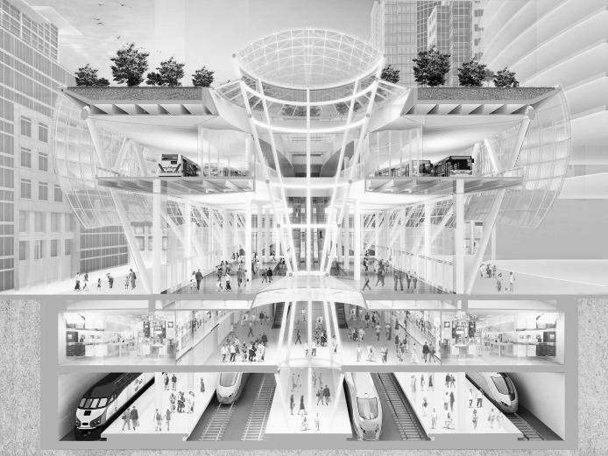

В истории архитектуры России есть примеры сооружений, являвшихся законодателями мод для Европы. Например, классический крестьянский дом в Заонежье, где под одной крышей были собраны и жилые помещения, и хозяйственные постройки, и помещения для скота, и само пространство хозяйственного двора. Это делалось для экономии тепла и удобства организации бытовых процессов в условиях жесткого климата севера России.
Сегодня эти принципы забыты и очевидно отставание и в архитектуре, и в градостроительстве от наших западных соседей.

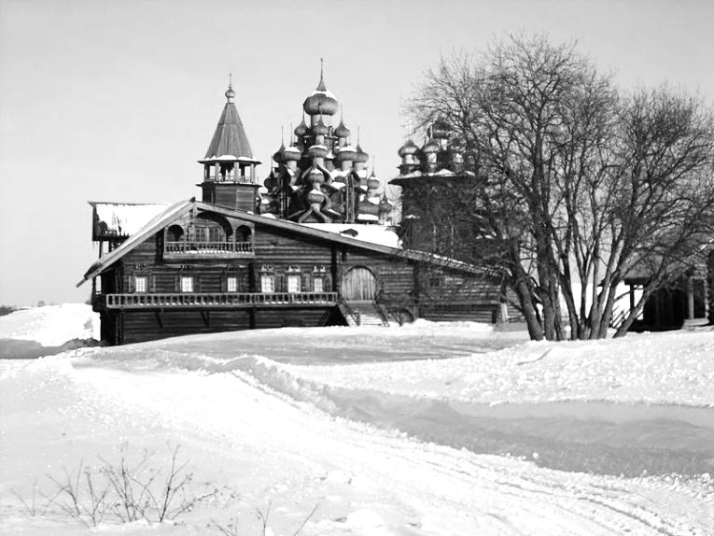

Дом крестьянина Нестора Максимовича Ошевнева из деревни Ошевнево
1876 год

Мы находимся в плену иллюзий и мифов, порожденных изобилием ресурсов и привычкой к их расточительному потреблению.

Миф №1
«Можно и нужно остановить рост населения мегаполиса!»

Урбанизация и отток населения из сельской местности – самый масштабный социально-экономический процесс современности.
По теории классика градостроительства прошлого века – Константиноса Доксиадиса город, это, прежде всего, место, где человек имеет максимальную возможность контактов с другими людьми и объектами культуры, с природой, архитектурой, техникой и средствами коммуникаций. Стремление к бесконечной свободе выбора – одно из принципиальных отличий человека от животного. Для животного вполне достаточен вольер, отдаленно напоминающий естественный ареал обитания, где есть все необходимое для сытной и спокойной жизни. Для человека ограничение только части ПОТЕНЦИАЛЬНЫХ контактов – жесточайший дискомфорт и чувство тюремного заточения.
По выражению Доксиадиса именно стремление человека к возможности выбора «заставило его покинуть Райский Сад». Именно это человек повторяет и сегодня, переезжая из дивных пасторальных ландшафтов в сутолоку и духоту городов.
Город перерождается, все большее количество людей страдает и от образа жизни, навязанного городом, и от качества городской среды. Накопившиеся «мелкие» изменения привели к масштабному кризису, когда никакие косметические решения и полумеры, оптимизации и редакции уже не в состоянии повлиять на градостроительную стихию. С масштабными кризисными явлениями в градостроительстве мир вплотную столкнулся в середине прошлого века, когда мегаполисы стали реальностью, а когда автомобиль стал неотъемлемым атрибутом городской жизни.
И, тем не менее, мегаполисы продолжают расти, занимая все свободные территории вокруг себя, и, наконец срастаются в одно гигантское целое. На сегодняшний день актуальны уже не города-мегаполисы, а существенно более крупные образования - сверхагломерации, или мегалополисы.
Крупнейший мегалополис – «Голубой банан» центральной Европы с населением около 110 миллионов человек. Он пологой дугой протянулся от Великобритании через Рур, Кёльн-Бонн, Рейнско-Майнский регион, и дальше через Швейцарию территории северо-запада Италии. В Японии это Токайдо с населением свыше 65 миллионов человек. В США – Босваш.
Китай стремится к созданию гиперурбанизированных образований, делая ставку на креативный город, на синергию мегаполиса, на создание гуманных и комфортных сверхмегаполисов с населением не менее 100 миллионов человек .
Люди покидают маленькие живописные населенные пункты в прекрасном природном окружении и переезжают в мегаполисы. Средний возраст сельских жителей превышает детородный возраст, тогда как в городах население в среднем гораздо моложе.

Миф №2
«Места для расселения москвичей в России более чем достаточно!»
Россия: По данным Министерства регионального развития РФ, с 1990 года в стране исчезло 23000 тысячи населённых пунктов, 20000 из этого числа – деревни и посёлки. В период с 1989 по 2002 годы число поселений уменьшилось с 3230 до 2940. После 2002 года поселения городского типа продолжали исчезать.

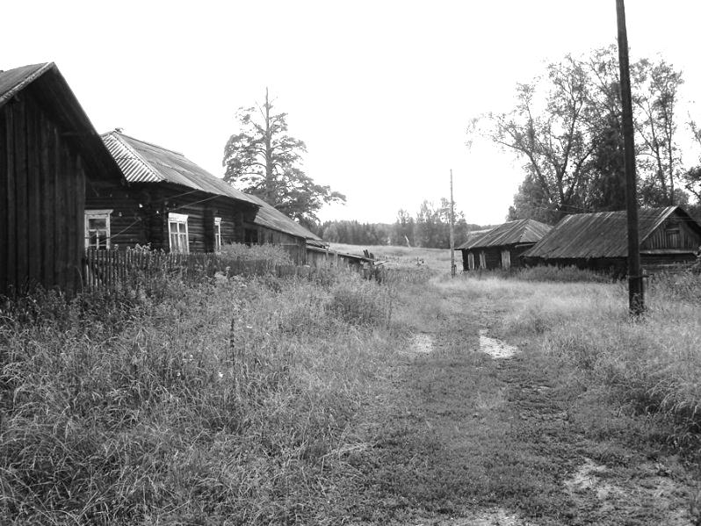 К 2005 году их число сократилось ещё на 380 населённых пунктов. Количество сёл и деревень без населения выросла с 13000 в 2002 году до 19000 в 2010 году. Наиболее высокая их доля зафиксирована в Костромской, Тверской, Ярославской, Вологодской, Псковской, Кировской и Магаданской областях.

Украина: Количество населенных сельских пунктов в Украине сократилось на 108 ед., а за восемь лет количество сельского населения уменьшилось на 1,3 млн чел. По состоянию на 1 января 2008 года в Украине насчитывалось 28,504 тыс. сельских населенных пунктов, в которых проживали 14,7 млн жителей.
Белоруссия: «Сколько бы государство ни вкладывало в развитие села, сколько бы агрогородков не появлялось на карте, те, кто имеет возможность, едут в каменные джунгли. В результате за последние десять лет сельское население Беларуси значительно сократилось — каждые трое из четырех жителей страны живут в городе.
По данным переписи населения 2009 года горожанами числятся 7 млн. 64 тысяч человек или 74% всего населения. Сельчан в Беларуси насчитывается 2 млн. 439 тысяч человек (26%)».
США: Согласно итогам переписи населения 2010 года доля сельского населения США снизилась до рекордно низкой отметки в 16% от общего числа жителей. В небольших городах наблюдается серьезный отток молодежи и трудоспособной части населения, которая предпочитает искать счастье в мегаполисах. Как отмечается, средний возраст сельских жителей превышает детородный возраст, тогда как в городах население в среднем гораздо моложе.
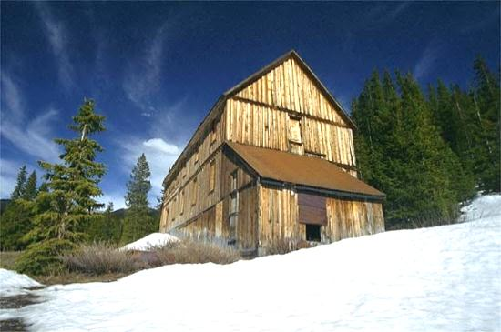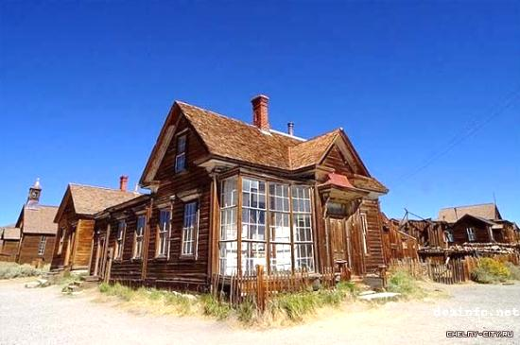

Рис.1 Рис.2
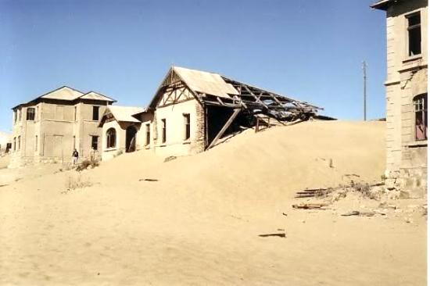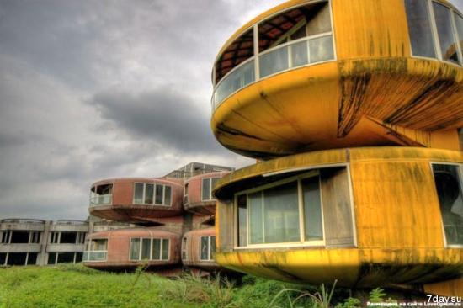

Рис.3 Рис.4

Этот процесс идет повсеместно: Люди покидают маленькие живописные населенные пункты в прекрасном природном окружении и переезжают в мегаполисы. На рисунке сверху брошенные поселения: 1 – Калифорния, США, 2 – Колорадо, США, 3 – Намибия, 4 – Тайвань

Традиционный путь устранения дефицита полезных площадей - строительство на свободных территориях вблизи Москвы.
В Москве резерва свободных площадок нет. В равномерно застроенном городе крупные открытые пространства, такие, как, например, ныне ликвидированная площадь Курского вокзала, представляли собой значимые градостроительные акценты. На сегодняшний день под строительство использованы все открытие территории и площади, в том числе и те, которые имели большое композиционное значение, вносили разнообразие в городскую застройку и позволяли жителям ориентироваться в мегаполисе.
Не застроенные территории, прилегающие к городу – это либо лесные массивы, либо сельскохозяйственные территории, либо земли, выведенные из сельскохозяйственного оборота. В значительной части все эти земли являются рекреационными зонами вокруг дачных поселков или садоводческих товариществ. Любое новое строительство на этих участках, уничтожающее излюбленные места отдыха на природе, ради которых люди и возводили свои дома за городом, вызывает протест.
Особую опасность несет массовая вырубка лесных массивов. Согласно прогнозу экологов, при сохранении нынешних темпов уничтожения леса в течение 10 лет будет вырублено 60 процентов лесного защитного пояса Москвы.

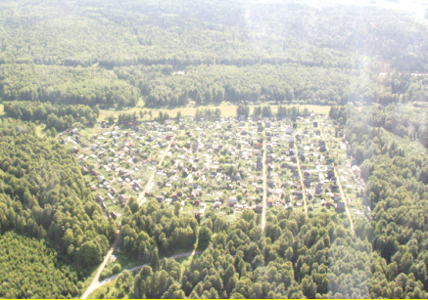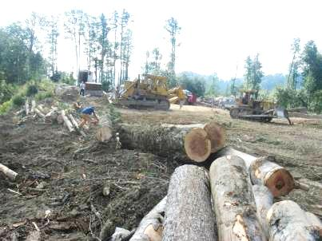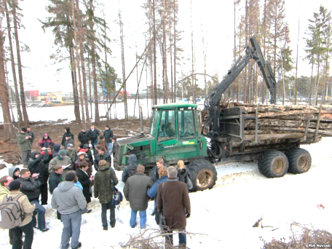

Миф №3

«Рассредоточение жилья по периферии снизит транспортную загруженность центра!»

Агломерация – город и пригороды, вместе составляют единое неразрывное целое.
Территориальное расширение города за счет присоединения пригородов приводит к уплотнению транспортных потоков в центре. Это известный парадокс Детройта, который стал захлебываться от пробок еще с середины 30-х. В 60-х за город перебирается большая часть населения, пригороды разрастаются, единственная возможность попасть в город по переусложненной и разветвленной транспортной сети, обслуживающей субурбию – автомобиль (благо Детройт – родина автомобиля). В результате тотального бегства автомобилизированных горожан в пригород в центре наступил транспортный коллапс. Для прокладки хайвэев были снесены целые кварталы. В центре города парковки устраивались на месте исторической застройки и вместо театров. Культура, бизнес и высококлассные специалисты окончательно покинули город, и их место заняли многонациональные преступные банды. Город как социально-культурный центр утратил свое значение. В итоге бывшая автомобильная столица США стала столицей преступности Америки и до сих пор не может оправиться от кризиса.
В условиях дефицита жилья и при практически полном отсутствии арендного жилья, выбор места жительства рядом с местом работы редчайшее явление. Отсюда следствие - размещение офисов где-либо кроме центральной части города оказывается невостребованным. Происходит локальная концентрация рабочих мест на ограниченных территориях центра, и усиливаются транспортные миграции. Трехчасовая норма затрат времени на дорогу – это увеличение рабочего дня 37,5%.

Москвичи тратят на дрогу (в одном направлении) | Жители Подмосковья тратят на дрогу (в одном направлении)
17% - менее получаса;  33% - от получаса до часа;  33% - от часа до полутора;  12% - от полутора до двух часов;  5% - более двух часов. | 13% - менее получаса;  8 % - от получаса до часа;  27% - от часа до полутора;  37% - от полутора до двух часов;  15% - более двух часов.

Разуплотнение застройки приводит к усложнению транспортной сети, увеличению пересадочных узлов, большей доле индивидуального транспорта, и, как следствие, транспортной перегрузке центра.

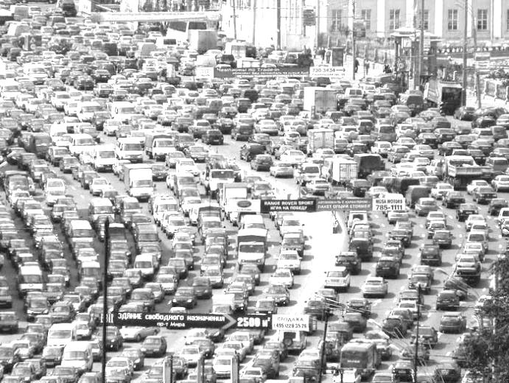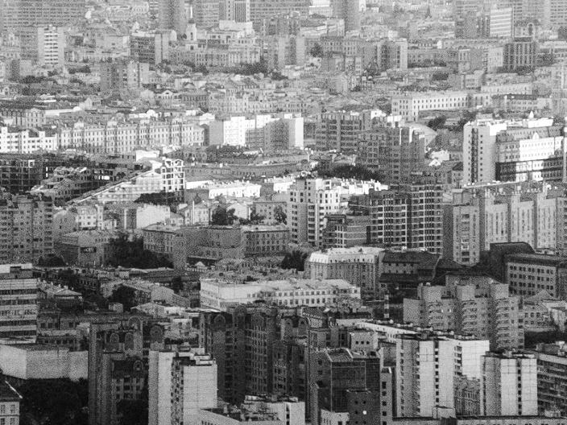

Миф №4
«Для того, чтобы в Москве стало так же комфортно, как во Франции или в Калифорнии, строить нужно как во Франции или в Калифорнии!»

Всероссийский центр уровня жизни представил данные исследования, согласно которым более 70% россиян живут в условиях ниже среднего, а третья часть от населения нашей страны и вовсе - в плохих.
По европейским меркам на каждого проживающего в квартире должно приходиться по комнате и, как минимум, по 30% от общей площади занимаемого жилого помещения. Условия проживания будут признаны плохими, если каждому обитателю квартиры досталось менее 18 кв.м. жилплощади, а также в случае отсутствия важных коммунальных услуг.
По словам генерального директора Института экономики города Александра Пузанова, лишь пятая часть россиян может себе позволить приобрести жилье, исходя из норм 18 кв.м. на человека. На сегодняшний день средняя обеспеченность жильем в России составляет 19 кв.м. на человека. Для сравнения – на жителя Китая приходится в среднем 30 кв.м. (www.gipernn.ru/?id=320597)

На прошедшем в декабре 2011 года московском урбанистическом форуме крупнейшие международные эксперты отметили, что по комфортности жизни Москва не вошла даже в «50» рейтинга мегаполисов. Дефицит жилья, офисных помещений, объектов обслуживания, объектов транспортной инфраструктуры в несколько раз ниже уровня стран центральной и северной Европы.
Проблемы Москвы в том, что несмотря на огромные размеры территории, в городе критически мало полезных площадей. Стесненность условий жизни в Москве проявляется гораздо острее, чем в классическом примере дефицита жизненного пространства – в Токио, где на 1 человека в квартире, офисах, супермаркетах, спортивных залах, общественном транспорте, в парках и центрах общения и отдыха приходится в 2,5 раза больше прекрасно оборудованных и комфортных площадей.
Климат Москвы существенно жестче чем в центральной Европе, Японии или Китае. Значительную часть досуга и европейцы, и жители иных регионов с мягким климатом проводят на открытых террасах, во двориках, садах и парках.

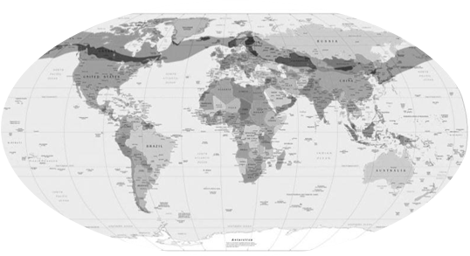
Короткий период комфортных погод в Москве требует создания повышенного количества климатизированных пространств и высокого уровня обеспеченности не только жильем, но и помещениями всего комплекса городских функций. Аналогом такой обеспеченности могут быть страны северной Европы и Канады.

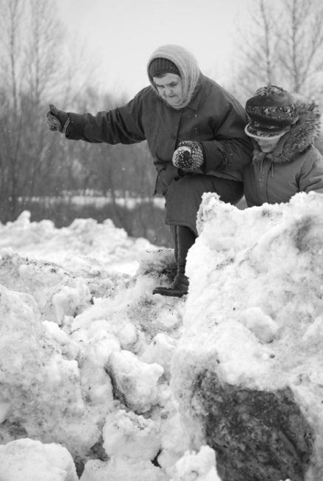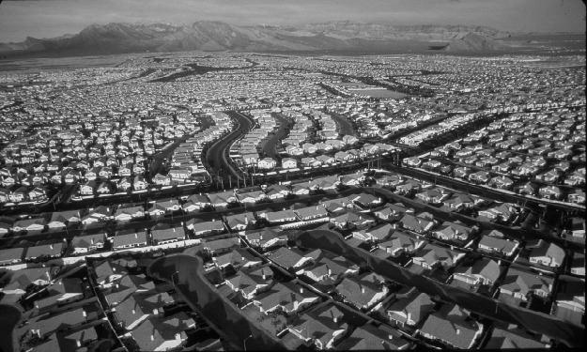
Сегодня самый востребованный тип жилья – однокомнатная квартира-студия площадью до 30 м². Чем меньше квартира – тем более она востребована. Предел мечтаний молодой семьи – 24 метра. Таких квартир на рынке слишком мало, а молодых семей, которые ничего другого себе позволить не могут – слишком много. Поэтому понятно желание правительства решить эту проблему с помощью индивидуальных домиков.
Прямой аналог квартиры студии – индивидуальный дом-вагончик. Принципиальное отличие в том, что квартира в многоэтажке имеет одну наружную стену с окошком. Площадь этой наружной стены около 9 квадратных метров. В вагончике поверхность наружных стен в 15 раз больше. Затраты тепла на отопление, прямо пропорциональные площади наружных ограждающих конструкций, для отопления вагончика будут в 15 раз больше, чем затраты тепла на отопление квартирки в многоэтажке. И это при условии того, что утеплитель и в вагончике, и в квартирке одинакового качества. Иными словами, при условии того, что в вагончике утеплителя будет в 15 раз больше, чем в квартирке (пропорционально наружной поверхности), потери тепла тоже будут в 15 раз больше.
Если попытаться уравнять теплопотери домика и аналогичной квартиры, то в домике утеплителя должно быть не в 15 раз больше, а в 225 раз, т.е. для этого требуется заменить 25 сантиметров деревянного бруса на такую же деревянную, хорошо просушенную стену, но только толщиной 3,75 метра. Единственное, что может конкурировать с маленьким индивидуальным домиком по пустой трате тепла – лопнувшая труба городской теплосети.

Миф №5
«Массовое расселение горожан в малоэтажные домики превратит мегаполис в город-сад!»

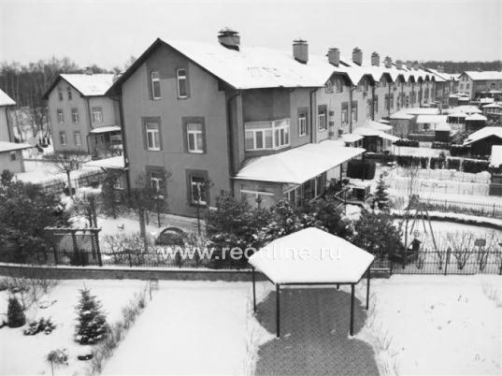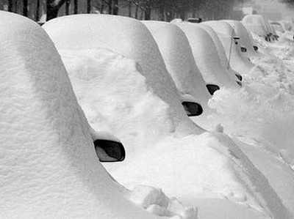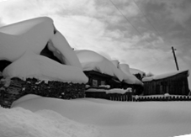

До последнего времени среднегодовая температура в Москве была около +3^{о}С. Среднегодовая температура в центральной Европе на 10 градусов выше. Отопительный период в Москве – 213 суток, в Париже – 75. Затраты тепла на отопление русского и французского одинаковых домов различаются не менее чем раз в пять. Ну а с американскими затратами тепла на отопление лучше не сравнивать, чтобы не расстраиваться…
Индивидуальная застройка подмосковья - полная замена потенциальных зон рекреации мегаполиса на транспортно-заборную сеть частных бетонных площадок с мелкими домикам, чахлыми кустиками и безраздельным господством автомобиля, где зимой межзаборные пространства будут завалены сугробами и густо присыпаны грязным песком с солью. В течение короткого лета растения будут пытаться оправиться от химического шока и готовиться к очередной спячке. К экологии малоэтажные «экологические поселения» имеет отношение постольку, поскольку трудно себе представить нечто более разрушительное для природы.

Центральное понятие в экологии – размер экологического следа. Экологический след, это территория, которая необходима для обеспечения одного человека всем необходимым. Человеку нужен дом, с местами работы и обслуживания, и связывающими все это дорогами. Нужна пища, топливо транспорт одежда, техника, строительные материалы, и для производства всего этого нужна территория. И наконец, человеку попросту нужен свежий воздух, а для этого тоже требуется очень немалая территория легких планеты – лесов или океанов.
Экологический след измеряют в общих гектарах на человека в год. Один общий гектар соответствует территории размером в гектар со средней для Земли биологической плодородностью. В среднем на 1 человека приходится 1,7 га площади Земли, а средний экологический след землянина – 2,3. То есть, сегодня человечество потребляет ресурсов на 35% больше, чем их воспроизводится. Вести такую «сладкую жизнь» нам пока позволяют запасы нефти и газа, которые мы не оставим в наследство следующим поколениям. Главные «транжиры» - жители богатых стран. Их экологический след занимает до 9 гектаров. Экологический след американцев – 8,4 га, европейцев в среднем – около 6.
Общая усредненная площадь экологического следа Москвы в 15 раз превышает размеры города вместе со всей Московской областью. С учетом нашего северного климата, где каждое растение изо всех сил стремится пройти полный цикл вегетации за короткое лето, реальная территория, требующаяся для обеспечения нормальной жизни города, существенно больше. Таким образом, становится понятно, почему в Москве и на прилегающих подмосковных территориях существенно более высокий уровень заболеваний и аллергических реакций. Уже сегодня, когда и Москва и область живут преимущественно в многоэтажных зданиях.

Какой будет атмосфера над мегаполисом, когда вместо остатков лесов возникнут поселки индивидуальной застройки, пусть не с 15-кратным, но, как минимум 5-кратным увеличением выбросов в атмосферу всего, что связано с отоплением остается только догадываться.

Не говоря уже о качественно ином уровне развития транспортной сети, сопряженным с развитием индивидуальной застройки, и неизбежно связанным с дополнительным загрязнением среды. Это означает, что воздух, насыщающийся токсинами и канцерогенами на гигантских территориях в Большой Москве (в пределах административных границ Московской области) не будет самоочищаться. А это значит, что начнет еще более активно работать «естественный» онкологический регулятор численности населения, увеличится доля молодых людей, облик детей станет интереснее и разнообразнее за счет многочисленных мутаций.

ЭКОЛОГИЧЕСКИЙ СЛЕД БОЛЬШОЙ МОСКВЫ
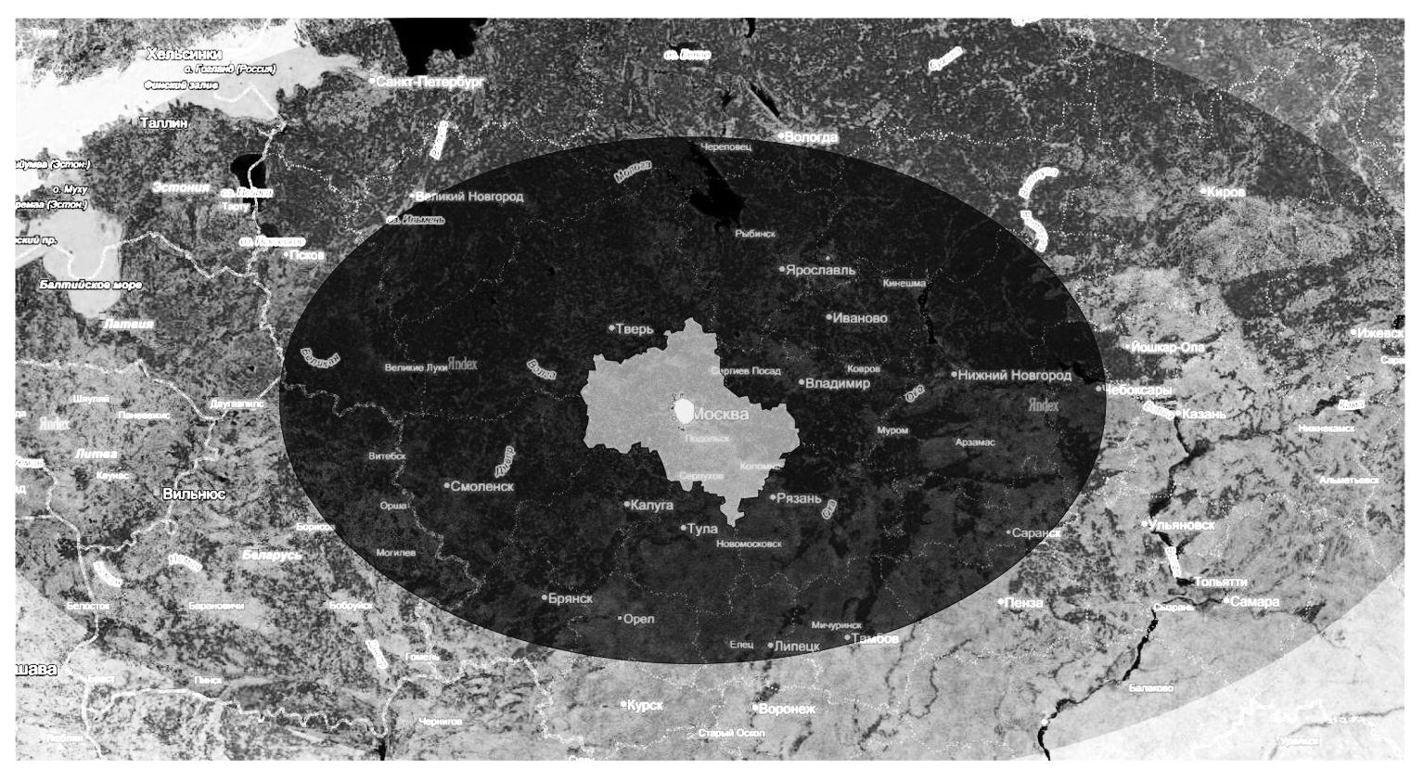
Темный эллипс – размер существующего экологического следа
Светлый эллипс – увеличение экологического следа при разуплотнении Москвы

Территория Москвы 109 100 гектаров.
Территория Московской области 4 600 000 гектаров.
Население Москвы 10 407 000 человек.
Население Московской области 6 627 000 человек.
НАСЕЛЕНИЕ БОЛЬШОЙ МОСКВЫ 17 034 000 ЧЕЛОВЕК
ЭКОЛОГИЧЕСКИЙ СЛЕД НА 1 ЧЕЛОВЕКА 3,7 ГА
ЭКОЛОГИЧЕСКИЙ СЛЕД МОСКВЫ И ОБЛАСТИ 63 025 800 ГА

Миф №6

«Низкая плотность застройки гарантирует комфорт, высокая плотность застройки – отсутствие комфорта!»
Для того, чтобы острее обозначить проблему, предлагаю вашему вниманию несколько изображений.

Жилище на мусорной свалке.
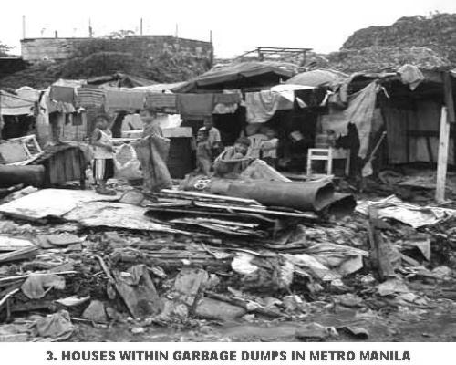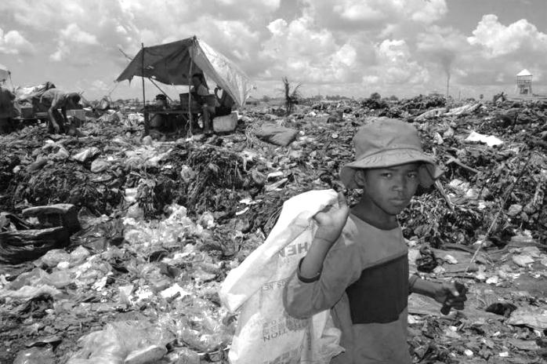

Условия, в которых живут люди, работают и играют дети, совершенно невыносимы.

Москва, Красная площадь, Храм Василия Блаженного.
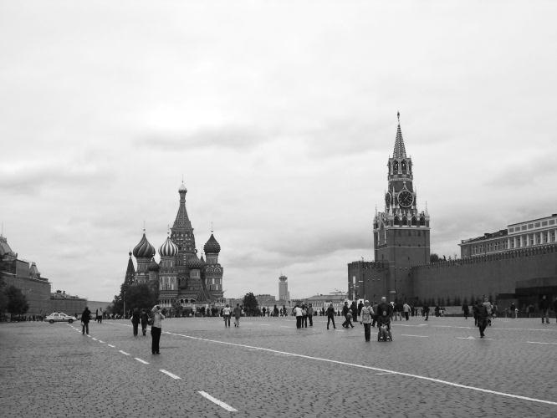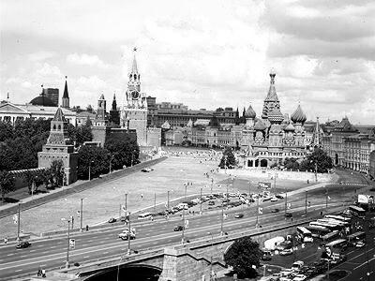

Центральная площадь столицы, одних из главных архитектурных шедевров России.
Море каменного мощения, толпы людей, шум транспорта, почти полное отсутствие зелени на площади. Место, где можно проводить парады и демонстрации, и место, которое невозможно себе представить как место тихого отдыха и уютной жизни людей.

Уединенные домики в лесу.
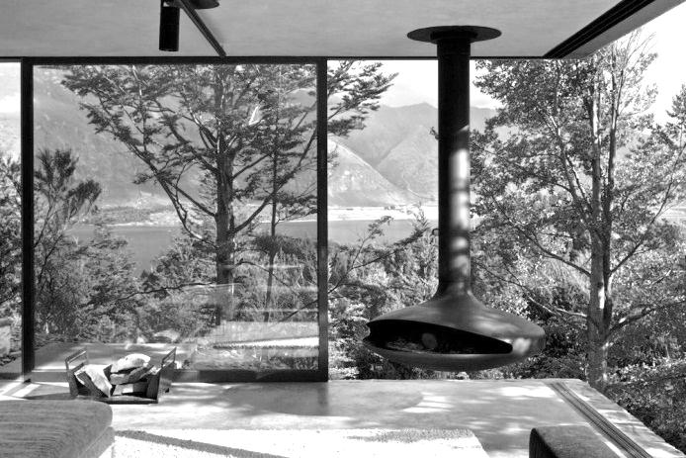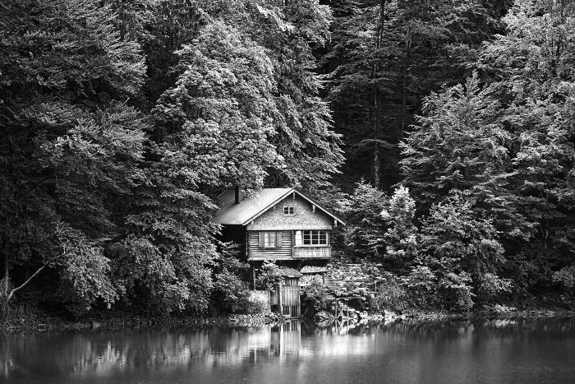
Тишина и покой, пение птиц, место глубокой релаксации и отдыха.

Что общего между этими изображениями?
На большой территории мало строений. На свалке – только маленькие лачуги и палатки, в лесу – небольшие домики, на огромной Красной площади, помимо мощения, стоянок автобусов и проездов – только одно здание храма с минимальным количеством полезных помещений внутри.
То есть, во всех трех случаях мы имеем дело с МИНИМАЛЬНОЙ ПЛОТНОСТЬЮ ЗАСТРОЙКИ.

Следующая группа изображений.

Венесуэла. Трущобы в небоскребах
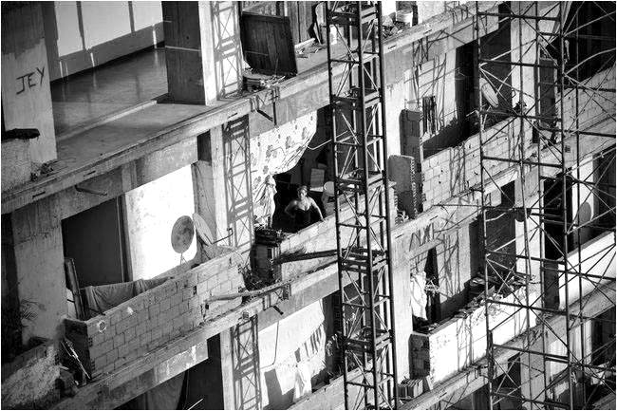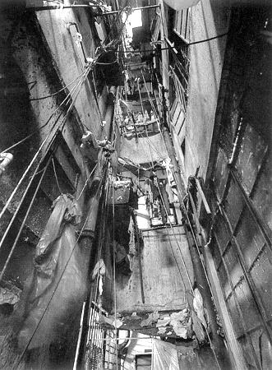Отсутствие элементарных удобств, лифтов, окон и стен.
Место расселения бомжей и преступности.

Нью-Йорк. Эталонные «каменные джунгли».
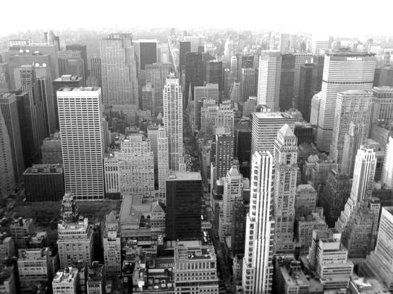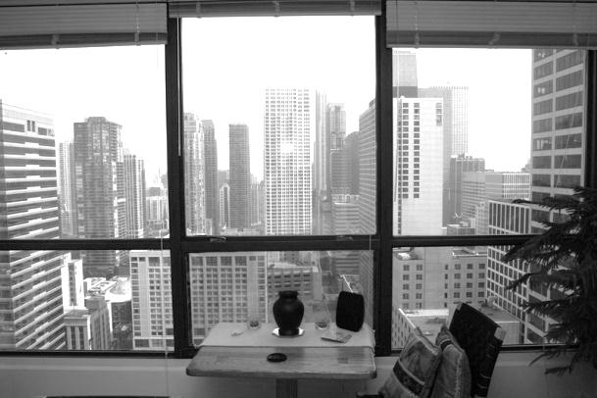
Одно из самых дорогих и комфортных мест для жизни.

Сложный пересадочный транспортный узел в Сан-Франциско. Озелененная кровля.
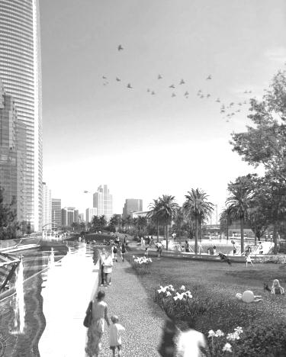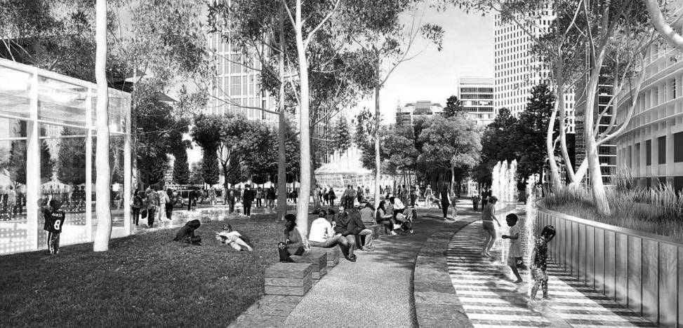

Место общения под открытым небом среди зелени.

Небоскреб Marina Bay Sands в Сингапуре.
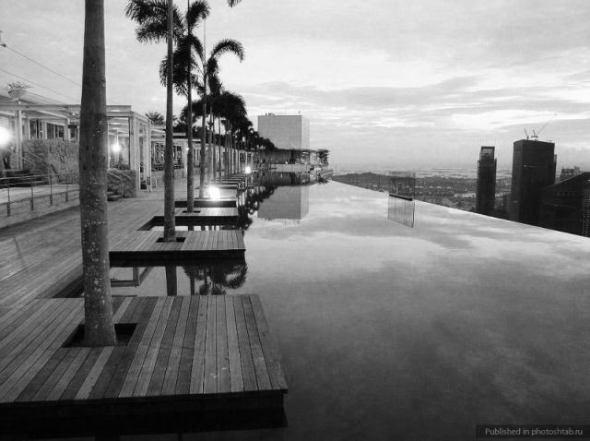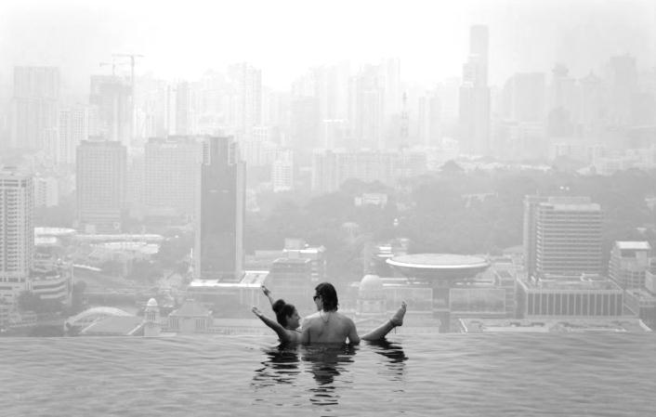

Тишина и покой, пение птиц, место глубокой релаксации и отдыха.

Что общего в этой второй группе изображений?
И небоскребы Каракаса, и небоскребы Манхеттена, и проект новой застройки Сан-Франциско, и новый комплекс небоскребов Marina Bay Sands в Сингапуре – все это ОБРАЗЦЫ СВЕРХПЛОТНОЙ ЗАСТРОЙКИ.

Что общего между первой и второй группами изображений?
Все они показывают, что условия жизни могут быть или совершенно невыносимыми, или абсолютно идеальными и при предельно низкой, и при предельно высокой плотности застройки.
Плотность застройки не может рассматриваться как критерий комфорта, так как к комфорту никакого отношения не имеет.

Я начал свои рассуждения с показа этих изображений потому, что в современном мире утратили свой прежний смысл традиционные представления о том, что такое «город» и что такое «окружающая среда», что такое «плотная застройка» и что такое «уединенное жилище», что такое «природа» вообще.

Миф №7
«Теснота в магазинах и транспорте связаны с высокой плотностью застройки!»

Главная проблема мегаполиса, в частности Москвы – дефицит пространств.
Ежедневная толчея в общественном транспорте, в магазинах, в очередях сбербанка и поликлиник, на тротуарах, проложенных вдоль перегруженных улиц, – все это наводит на мысль о том, что в городе слишком много домов, в которых живет слишком много людей. У этого избыточного количества людей избыточное количество машин, перегружающих ограниченные пространства улиц.

Емкости города недостаточно для того, чтобы всех нас вместить.
Переполненность Москвы проявляет себя во всем. Как уже отмечалось, в городе недостаточно и жилья, и рабочих мест, и объектов обслуживания, и предприятий торговли. В городе недостаточно парковочных мест, неорганизованные парковки занимают часть проезжей части и тем самым усугубляют транспортную ситуацию, близкую к коллапсу. Во дворах машины вытесняют остатки зелени и занимают тротуары. Опасение горожан о том, что строительство каждого нового здания отнимает остатки свободной поверхности земли, и при этом совершенно не останется места для озеленения, имеет под собой основание, подкрепленное множеством примеров из стандартной практики.
Традиционный вывод: нас, горожан, должно быть меньше, а новое строительство нужно запретить.

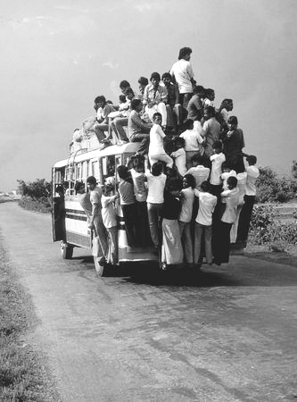Но уменьшение количества вещества, заполняющего объем, не единственный выход в ситуации, когда посуда меньше того, что в ней должно поместиться. Можно отказаться от некоторого количества вина, или любого другого полезного продукта в том случае, если не достаточны размеры бочки или другой емкости. Если недостаточно мест в автобусе, можно сократить число пассажиров.

Но гораздо более рационально увеличить объем емкости, чтобы все требуемое свободно поместилось без каких бы то ни было проблем.

ПЕРЕПОЛНЕННЫЙ АВТОБУС необходим более емкий автобус

При традиционной плотности застройки города 5000 м² /га (коэффициент плотности застройки 0,5), и коэффициенте застройки 0,1 (9000 м² свободной от застройки территории) общее суммарное количество полезно используемых поверхностей (и в постройках, и открытой территории) составляет 14 000 м² /га. То есть, при плотности населения 250 чел/га и обеспеченности москвича жильем 18 м² /чел, 2 м² /чел - помещения другого назначения, кроме того на этого же человека внутри микрорайона приходится еще 36 м² открытых пространств, преимущественно асфальта, а зелени – строго по норме 6 м² /чел (1500 м², или 17% открытых пространств). Если этого недостаточно, общую полезную площадь нужно увеличивать, не 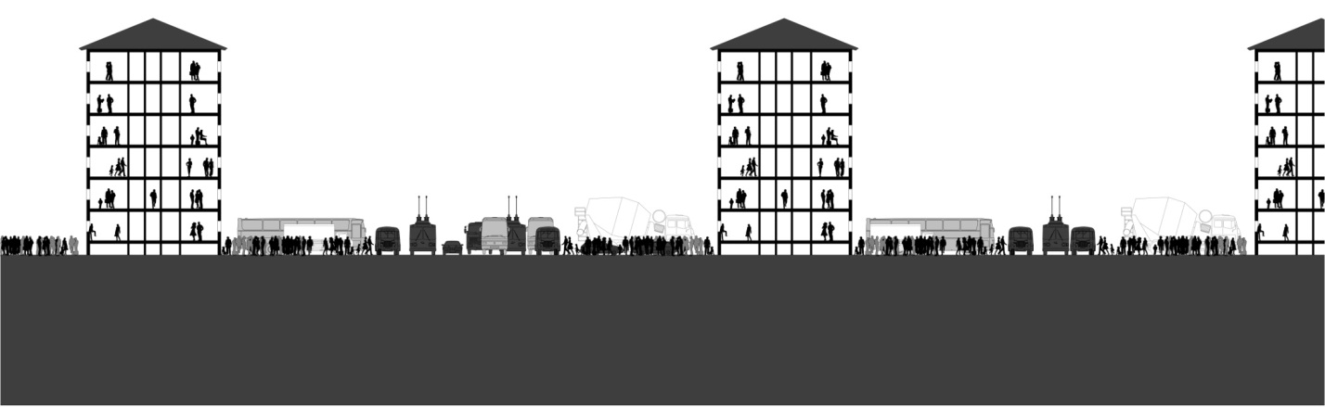увеличивая количество асфальта.
необходим более емкий город

Нетрадиционный взгляд на проблему – если в городе недостаточно свободных пространств – их нужно построить.

При этом, новое строительство должно не ОТНИМАТЬ территорию, а ДОБАВЛЯТЬ необходимые пространства. Дополнительные уровни, возникающие в процессе строительства, необходимы не только для размещения САМОГО ВОСТРЕБОВАННОГО – жилья, но, прежде всего, для того, чтобы освободить поверхность земли от транспорта, автостоянок, технических помещений и объектов коммунального хозяйства и складов.

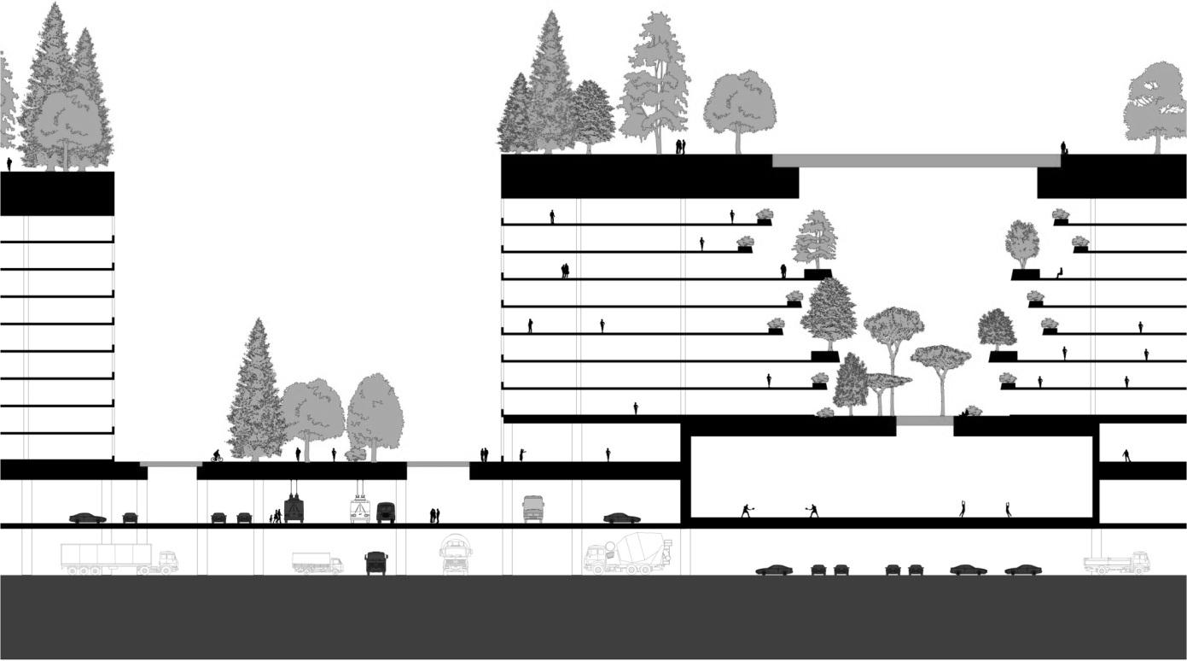ПРОСТОРНЫЙ ГОРОД Плотность застройки 50 000 м² /га
Плотность населения 500 чел/га Обеспеченность 100 м²/чел
При увеличении плотности застройки в 10 раз
и при увеличении плотности населения в 2 раза
обеспеченность увеличилась в 5 раз

Плотность застройки ни в коем случае не является ни характеристикой качества среды, ни характеристикой стесненности жителей города. Показатель «ПРОСТОРНОСТИ ГОРОДА» – уровень обеспеченности людей всеми помещениями и открытыми пространствами, или ФАКТИЧЕСКАЯ ПЛОТНОСТЬ НАСЕЛЕНИЯ – отношение количества людей к площади открытых пространств и закрытых помещений.
Если увеличить коэффициент застройки до 70% (то есть не застроенных пространств 30%, или 3000 м² /га), а также использовать единую кровлю в качестве парка (7000 м² /га ), и коэффициент плотности застройки увеличить до 5 (50 000 м² /га), то суммарное количество полезных площадей составит 60 000 м² /га. При этом можно полностью исключить использование асфальтовых покрытий, а площадь открытых озелененных пространств вырастет до 100%.

Таким образом, на той же самой городской территории можно в 2 раза увеличить население до 500 человек на 1 гектар, и при этом увеличить количество полезных помещений с 20 до 100 м² /человека. Из них 50 м² будет занимать жилье, 20 м² – помещения для творческого труда, 5 м² – помещения спорта и отдыха, 15 м² Рекреационные пространства, 10 м² транспортно-технические и складские помещения. Кроме того, при плотности населения 500 чел/га, на 1 человека будет приходится 20 м² зеленых насаждений.

Если рассматривать ПЛОТНОСТЬ не как показатель размещения людей на поверхности земли, а как показатель размещения людей и в помещениях, и на открытых пространствах, то:
в результате удвоения населения и 10-кратного увеличения плотности застройки
ФАКТИЧЕСКАЯ ПЛОТНОСТЬ НАСЕЛЕНИЯ УМЕНЬШИЛАСЬ
с 250/1,4 = 179 чел/га
до 500/6 = 83 чел/га;
При этом обеспеченность жильем выросла в 2,8 раза, а обеспеченность озеленением выросла 3,3 раза.

Миф №8
«Чтобы решить проблемы мегаполиса, нужно использовать традиционные приемы застройки, только обеспечить рациональные пропорции этажности и плотности!»
Развитие мегаполиса – это расширение полезных пространств в городе. То, как это происходит и предопределяет и уровень комфорта в городе, и степень его загруженности транспортом, и уровень обеспеченности всем необходимым, и наличие зелени в городе. Каковы типы застройки в городе, каково соотношение между различными типами застройки различной этажности, таков и сам город. Известных исторически сложившихся типов, или морфотипов застройки не так много, все они были хорошо адаптированы к тому периоду времени, в котором они возникли, и, оказавшись «вдруг» внутри гигантского образования, называемого мегаполисом, их свойства и общее качество резко изменились.

Формация господствующих морфотипов
Если в порядке возрастания интенсивности использования земли кратко охарактеризовать основные морфотипы застройки, то увидим такую картину.
В Москве наиболее ранний – «допожарный» исторический морфотип – дивные, в прошлом загородные, поместные усадьбы, некогда бывшие символом буколической идиллии. Это самый разреженный и самый «зеленый» тип застройки, где собственно жилые помещения господ занимали лишь малую часть всех построек. Сохранившиеся отдельные строения этих усадеб трудно отличить от классических особняков этого же времени, которые также оказались в центре города, и которые также стали островками спокойствия, среди более интенсивной и более поздней застройки.
Более современный аналог разреженной застройки - в прошлом «загородные» дачные домики. Сегодня они также располагаются в черте города, зачастую в окружении панельных многоэтажек или иных сооружений массового строительства. Новейшие образцы индивидуальной застройки – коттеджные поселки или поселки таунхаусов. В суровом климате Москвы, где средняя годовая температура (4,1 ^{о}С) ниже, чем средняя температура января в Париже (4,7 ^{о}С), такое жилье выглядит печальной «заборно-сугробной карикатурой» американской субурбии. Впрочем, и в самой Америке, где мягкий климат позволяет большую часть времени жить не столько в доме, сколько на приусадебном участке, такой тип застройки, занимающей гигантские территории, сегодня уже воспринимается как карикатура американского образа жизни. Люди устали от самоизоляции на крошечном пятачке земли среди моря асфальта и бесконечно повторяющихся аналогичных домиков до горизонта, рабской зависимости от автомобиля и ежедневного принудительного многочасового «отдыха» в пробках.
Несколько более плотную малоэтажную застройку предлагает концепция «Новый урбанизм», возникшая в начале восьмидесятых годов с США. Это направление, ориентированное на вкусовые предпочтения среднего класса, во многих случаях возрождает эклектические традиции середины XIX века, но при этом предельно внимательно соблюдаются пропорции между всеми городскими функциями, обеспечивая кратчайшие пешеходные связи межу жильем, местами приложения труда, объектами обслуживания, спорта и отдыха. Большинство объектов находится в пределах 10-минутной ходьбы от дома и работы. Новые улицы «старого города» с лавочками, магазинчиками и офисами становятся центром общественной жизни. В Москве образцов такого похода нет. Если буквально перенести достижения, например, замечательных городков Сисайд или Селебрейшн, построенных во Флориде, в наши условия, то большую часть года на уютных пешеходных «новоурбанистических» улочках будут работать уборочная техника и дворники, заваливая снегом с песком и солью столики и кресла открытых кафе.
Заметный след в городе оставил строительный бум, продолжавшийся со второй половины XIX века до начала первой мировой войны. Наиболее характерны для этого времени доходные дома, строившиеся крупными акционерными обществами и другими объединениями «для отдачи внаймы по квартирам», которые были в состоянии инвестировать многоэтажную застройку целых кварталов. Дом фактически занимал весь участок с незастроенным внутренним двором. В зависимости от цены на квартиры менялись и размеры квартир, и размеры внутренних дворов, и вся структура дома. Двор дома страхового общества "Россия" на Сретенском бульваре язык не повернется назвать «колодцем», в то время как дома для среднего класса, дешевые и бесплатные могли иметь и колодцы, и неотапливаемые наклонные галереи вместо лестниц.
Наиболее распространенная современная городская застройка – многоэтажные микрорайоны «свободной планировки» или кварталы. Плотность застройки сопоставима плотностью кварталов доходных домов, только несколько большая этажность при практически той же плотности, позволяет снизить процент застроенной территории и увеличить пространство двора. Основная часть двора занята проездами и автостоянками.
Ну, и наконец, символ глобализации - лишенная зелени «городская среда» сити, предназначена лишь для того, чтобы человек, проводящий 90% своего времени внутри небоскребов, имел возможность попасть в соседний небоскреб. Для этого нужно некоторое время постоять в очереди на лифт на своем этаже, спуститься вниз, сесть в автомобиль или подземку и добраться до соседнего небоскреба, постоять в очереди в лифтовом холле первого этажа, и подняться в нужное помещение.
Казалось бы, радикально разнящиеся между собой морфотипы, внешне совершенно не похожие друг на друга, имеют ряд общих свойств, позволяющих всех их отнести к одной формации.
Во-первых, в условиях мегаполиса вообще, и в климатических условиях Москвы как самого холодного мегаполиса мира в особенности, городская среда практически в каждом из типов застройки вырождается в техническое пространство. В наиболее ярко выраженном виде это проявляется в застройке, образованной стрежнями и призмами высотных небоскребов. Разрывы между домами существуют лишь постольку, поскольку есть необходимость технологических разрывов между корпусами для производства строительных работ, нужны противопожарные разрывы, нужны разрывы для освещения помещений. Само же пространство между корпусами используются для организации движения транспорта, и человеку здесь делать нечего. Примерно так же выглядят технические пространства в современной многоэтажной застройке, существующие преимущественно для того, чтобы разместить противопожарные проезды и гостевые автостоянки. Технические разрывы нужны для того, чтобы изолировать жилые дома от транспортных шумов, от разгрузочных площадок при магазинах, от въездов в гаражи и от самих гаражей. Человеку это пространство не нужно, ни кому не придет в голову отдыхать в зоне санитарного разрыва между домом и грохочущей магистралью, в лучшем случае это может быть не слишком гуманным местом выгула несчастных городских собак. Не лучше обстоит дело и в субурбиях, где дома, пристройки к домам, крылечки, навесики и сарайчики, мощения и асфальтовые площадки, и, главное, машины, стоянки, проезды и магистрали зачастую занимают более 95% территории, а оставшиеся между ними озелененные островки не могут быть полноценно использованы, как минимум, большую часть года.
Во-вторых, каждая из вышеперечисленных форм застройки представляет собой сумму разрозненных объемов, «плавающих» в пространстве. Доля полезных объемов составляет от 2 до 20% этого пространства. Как бы тесно не размещались объемы друг по отношению к другу, техническое пространство, со всех сторон окружающее здание, в любом случае несопоставимо превосходит полезно используемое пространство объемов.
В-третьих, граница между «домом» и «не домом» жестко делит пространство на «интерьерное» и «уличное». Чем больше «интерьерного» пространства, тем меньше остается «уличного». Застройка противопоставляет себя внешнему пространству, «отбирает» у улицы полезные площади, и сокращает тем самым площади под озеленение, пешеходные пространства, проезжие части и автостоянки. Городская застройка - всегда компромисс между стремлением увеличить полезное интерьерное пространство с одной стороны, и стремлением к увеличению открытых озелененных пространств, площадей автостоянок и дорожных покрытий.
И, наконец, в-четвертых. Нынешняя формация городской застройки – это компромисс между стремлением к максимальному обеспечению человека индивидуальными полезными площадями, и стремлением к максимальной компактности города в целом. Граница жилой территории максимально «отодвигается» от дома для того, чтобы обеспечить жилье озеленением и всем комплексом необходимых придомовых территорий, и максимально «придвигается» к дому для того, чтобы сократить протяженность общих городских коммуникаций и приблизить к дому объекты городского обслуживания. Отсюда – жесткое нормирование плотности застройки – не больше и не меньше определенной величины. Проблема состоит в том, что нормируется не ОПТИМАЛЬНАЯ, а КОМПРОМИССНАЯ плотность. Это неустойчивое равновесие значения плотности определяется смещением границы жилья в ту, или иную сторону по поверхности земли, и именно тем, что поверхность земли рассматривается как единственно возможная данность.
Отличительная черта нынешней формации города – распределение всех городских элементов по поверхности земли. И разноэтажные жилые здания, и объекты обслуживания, и дороги, и зеленые насаждения расположены на одной плоскости, поэтому увеличение каких либо функциональных элементов города автоматически означает либо увеличение самого города, либо сокращение и ущемление иных функций. Отсюда, и малая эффективность использования городского пространства, и вырождение городской среды в технические разрывы, и дефицит всех без исключения функций, и территориальный рост города и пространственное удаление друг от друга взаимосвязанных функций, приводящей к хронической перегруженности транспортных магистралей, балансирующей на грани коллапса. Чем большую поверхность занимает город, тем сложнее транспортная сеть и тем большее время отнимает транспорт, тем менее доступны городские функции. Все это свидетельствует о том, что дальнейшее развитие мегаполиса в парадигме нынешней формации ведет к социально-экономическому кризису и экологической катастрофе.
Современная формация мегаполиса находится в остром противоречии с возрастающим уровнем урбанизации.
Экстраполяция основных тенденций развития мегаполиса и его растущих проблем фигурирует во множестве антиутопий.
Необходимость развития города ассоциируется с необходимостью дополнительного расходования экологических ресурсов, прежде всего территориальных. В ситуации, когда эти ресурсы близки к истощению, дальнейшее наращивание полезных площадей, не выходя за рамки традиционных морфологических представлений, логическим образом приводит в городу, пародирующему Манхеттен, с многократно большей этажностью, постоянным смогом в уровне нижних 100 этажей и неким транспортом, не подчиняющимся законам гравитации и связывающим все эти здания по кратчайшим расстояниям.
Одновременно минимизируется и наполняется трансформирующимся оборудованием и само жилище. При этом, безусловным остается лишь структура небоскребов, плавающих в атмосфере плотного смога, и занимающих небольшую долю этого пространства. Прекрасный образец такого города – Бруклин XXIII века из фильма «Пятый элемент» Люка Бессона.

Прямая антитеза такому городу – города из фильма-антиутопии «Киндзадза» Георгия Данелии. На двух показанных в фильме планетах – на Плюке и на Альфе – городов на поверхности нет. На Плюке, где «из воды сделали луц» сплошная пустыня. На поверхности планеты Альфа – цветущий сад. Высокоразвитое общество жителей Альфы стремится исправить все недостатки Вселенной и превращают оказавшихся в их распоряжении жителей галактики Кин-дза-дза в кактусы, так как считают продолжение жизни в виде растений благом для них. Стремление к «природному совершенству» доведено до абсурда, но вектор на минимизацию воздействия человека на среду вызывает яркие положительные эмоции.
Такой подход к решению градостроительных задач лежит вне традиционных приемов застройки.

БУДУЩЕЕ, КОТОРОЕ МЫ СТРОИМ СЕГОДНЯ

Экстраполяция стандартных подходов Пересмотр градостроительных принципов
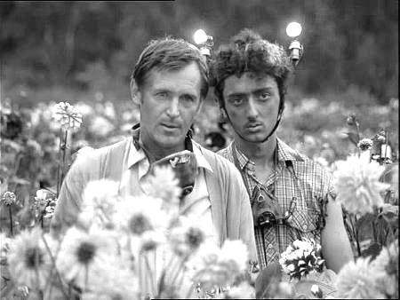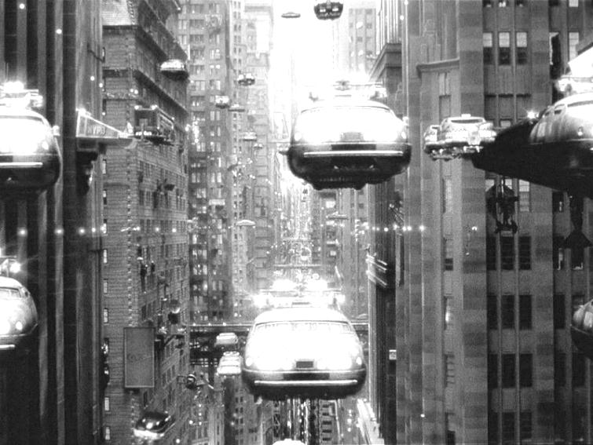Решение проблемы перемещения из небоскреба в небоскреб Прогулки по цветущему саду

Еще один стандартный подход, препятствующий рациональному освоению городской территории – представление о том, что город – это множество отдельно стоящих домов. Как бы тесно друг к другу не ставились бы отдельно стоящие башни, эффективности использования пространства крайне низка. Минимальные разрывы, окружающие здания со всех сторон, занимают львиную долю пространства. Площадь полезных помещений типового этажа во внешне переуплотненной многоэтажной застройке составляет от 2 до 10%, при этом здания ставятся на предельно близком расстоянии друг от друга и смотрят друг к другу в окна.
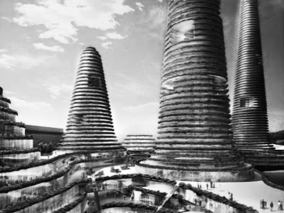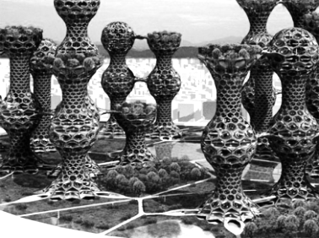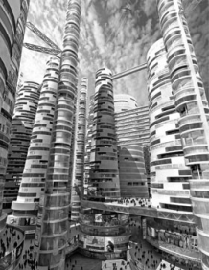Повышение эффективности использования территории в этом случае достигается повышением этажности. Город превращается в систему разрозненных стержней-небоскребов, в которой, для того чтобы попасть из здания в соседнее здание необходимо совершить «вертикальное путешествие» на скоростных лифтах.
При этом пространства между домами используются как «техническая среда» – для прокладки дорог, для защиты от вредных воздействий одного здания на другое, для организации санитарно-защитных зон, в качестве шумозащитных полос, для обеспечения противопожарных разрывов и т.п. Эти пространства не планируются для комфортного пребывания в них человека, а существуют постольку, поскольку это обусловлено техническими, транспортными и иными требованиями.

ЭКСТЕНСИВНАЯ ГИПЕРУРБАНИЗАЦИЯ 5% процентов использования пространства

Городская среда вырождается в технические пространства, в которых нет места для природы и для человека. Изначально город представлял собой комфортный участок природной территории, где располагалось несколько зданий, служащих человеку для временного укрытия от непогоды, и где человек на открытом воздухе проводил основную часть своего времени. Сегодня ситуация «вывернулась на изнанку» – человек 90% времени проводит в закрытых помещениях, покидая их на короткое время лишь для того, чтобы, преодолев препятствия и дискомфорт транспортно-технической среды пересечь это пространство, и снова вернуться в закрытое помещение. В технической среде не осталось пространств, приспособленных для постоянного комфортного пребывания в ней человека.
Экологическая реурбанизация - альтернатива стихийно складывающемуся «стержневому городу».
ЭКОЛОГИЧЕСКАЯ РЕУРБАНИЗАЦИЯ 75% использования пространства
Единый объем, пронизанный солнечным светом, полностью предназначен для человека. Потерь на «технические разрывы» в этом объеме нет, поэтому эффективность использования пространств выше на порядок. Кровля и террасы этого объема используются как парки или зеленые дворики при общественных помещениях и квартирах. Климатизированные светлые озелененные интерьеры – круглогодичное рекреационное пространство – «третье место».
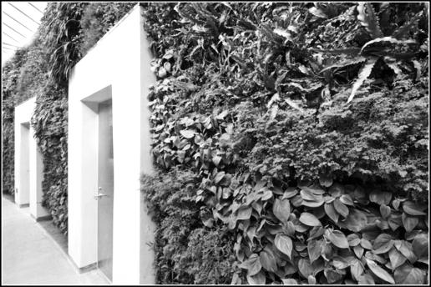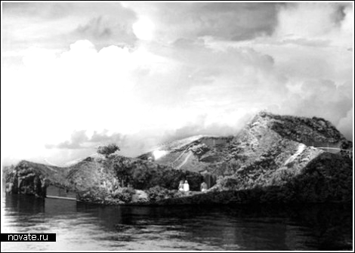

СВЕТОВОЙ МОДУЛЬ И АПЕРТУРА ОКНА

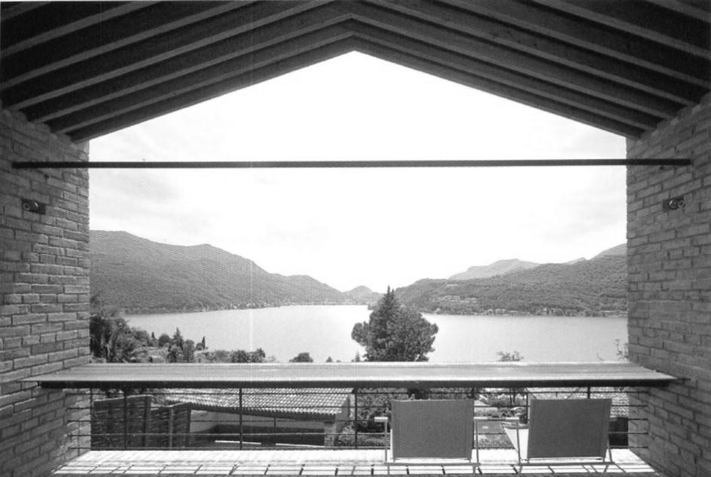Ги де Мопассан, как и многие парижане, был возмущен строительством Эйфелевой башни, и при этом регулярно обедал в ресторане на первом уровне башни (ныне ресторан «Жюль Верн»).
На вопрос, зачем он это делает, если башня ему не по душе, писатель отвечал:
«Это единственное место во всем огромном Париже, откуда ее не видно»

Когда мы находимся в помещении, наш зрительный контакт с природой, и вообще внешним миром ограничен размерами оконного проема, точнее размерами телесного угла, вершиной которого является наш глаз, а поверхности, его ограничивающие, проходят по габариту оконного проема. Все, что находится внутри этого телесного угла, мы воспринимаем, как вид из окна. Все, что находится за его пределами – нашему восприятию недоступно вообще. При этом телесный угол, равный 1 стерадиану (раскрытие 60^{о} по горизонтали и по вертикали) оставляет всего 7,957% полного сферического пространства. В действительности же, когда мы находимся в середине помещения и смотрим на окно и на то, что находится за ним, телесный угол в несколько раз меньше, обычно около 2% полного сферического угла. В городе в большинстве случаев оказывается, что именно этот крохотный фрагмент пространства закрыт застройкой.
Помещение, окно, и открытое пространство перед окном, вместе составляют одно неразрывное целое. Это единственная данность, в которой нет сомнений, и которая является непреложной основой формирования комфортной и эффективной городской среды. Помещение с фрагментом видимого из него пространства является базовой единицей гелиотектуры. В терминологии гелиотектуры эта единица называется световым модулем.
В традиционной застройке основная единица - это дом, из которого формируются либо кварталы, либо микрорайоны, либо иные группы. Размеры помещения зависят от планировки дома, а виды из окна относительно случайны. В гелиотектуре основная единица – световой модуль. Этот световой модуль может видоизменяться, трансформироваться, дополняться другими элементами, использовать оптические и иные технические устройства и новейшие материалы, но при этом сохраняется главное качество: открытое пространство, видимое из помещения, ни при каких обстоятельствах не будет перекрыто ни какими объемами или архитектурными элементами.

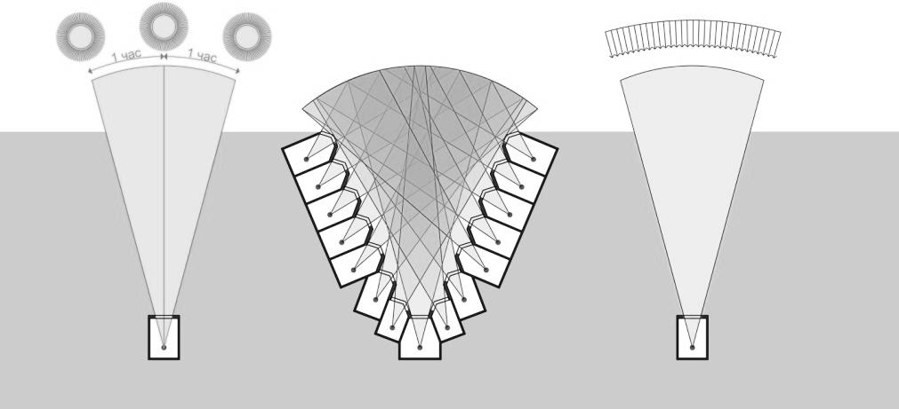
СВЕТОИНСОЛЯЦИОННЫЕ ПОЛОСТИ
Компоновка световых модулей в гелиотектуре осуществляется таким образом, чтобы телесные углы видимых открытых пространств множества помещений складывались бы в общий компактный световой канал. В этом случае эффективность организации зрительной связи, естественного освещения и инсоляции многократно возрастает и позволяет более рационально использовать потенциал энергии солнца, естественного света и природных видовых панорам.

За счет ориентации окон на солнечную сторону горизонта световой канал представляет собой полость в теле дома, имеющую относительно небольшие габариты, и обеспечивающие все помещения солнечным светом и видовыми панорамами.
На практике использование светоинсоляционных полостей позволяет резко увеличить габариты жилого корпуса и повысить эффективность использования земельного участка при ограниченной этажности.
Построенный дом «Бабочка» на Щелковском шоссе 79 имеет световые полости в форме вертикальных складок наружных стен дома, напоминающих узкие фиорды. Все окна, освещенные через световые полости, смотрят по направлению к свету, в сторону «устья световой полости». Поэтому, несмотря на то, что пространство полости относительно невелико, заглянуть в «соседские» окна совершенно невозможно. Более того, так как пространство световой полости «нанизано» на световую ось самого жилого помещения, изнутри помещения мало заметны даже стены, образующие устье полости, их можно увидеть, лишь вплотную подойдя к окну.

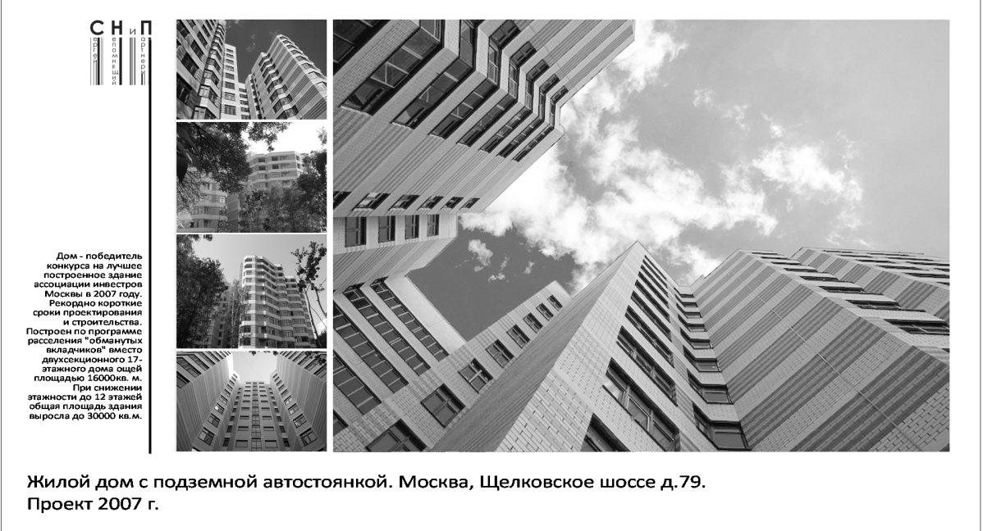 В свое время площадка под этот дом была отведена компании «Мастерок» для строительства 16-этажного жилого дома привычной структуры, похожей на П-44. Планировалось, что в этом доме будет размещено около 14 тысяч квадратных метров полезной площади, и квартиры были заранее проданы. Однако выяснилось, что построить 16 этажей на этом месте нельзя – они будут заслонять солнце соседним зданиям.
Проект предлагаемой этажности не был согласован, а строительство здания меньшего объема оказалось убыточным. Появились «обманутые вкладчики». За счет использования светоинсоляционных полостей на том самом месте, где не удалось разместить 14 тысяч квадратных метров на 16 этажах, построено около 30 тысяч квадратных метров на 12 этажах. Здание никого не затеняет.

Первый опыт по строительству зданий со светоинсоляционными полостями мы получили при проектировании жилого комплекса «Корона» на проспекте Вернадского. Здание было запроектировано в середине 90-х годов, когда проблема с землей в Москве еще не обрела своей остроты. Инвестор не решился сблизить корпуса до расчетного значения, поэтому здание выглядит относительно «традиционно». При этом, значительное расстояние между корпусами спровоцировало строителей на частичное упрощение планировок и отказ от использования в части помещений эркеров. Ориентированных на открытое пространство. Таким образом эксперимент оказался несколько «смазанным».
Тем не менее, общая структура здания зарекомендовала себя как чрезвычайно эффективная, и обрела ряд последователей. К сожалению, в этих последующих строениях, были повторены не только положительные качества «Короны», но и те «нововведения», которые были привнесены в проект при его доработки на стадии рабочего проектирования и реализации, в частности, не была учтена необходимость ориентации помещений на открытое пространство.

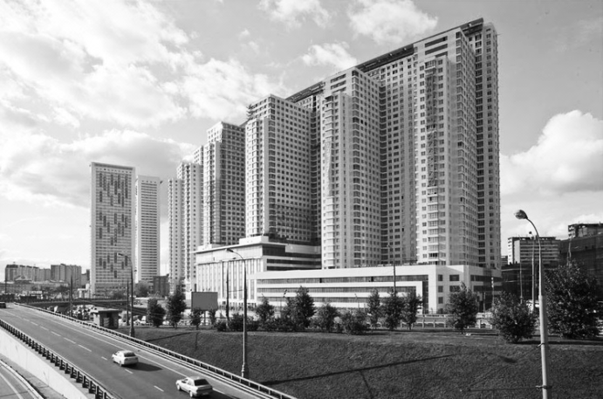 В результате в Москве возникло такое сооружение, как «Дом на Беговой», где окна соседних корпусов имеют прекрасную «видовую панораму» на окна квартир, расположенных прямо напротив. При этом, в отличие от «Короны», в результате не корректного использования компоновочной схемы, жильцы «Дома на Беговой» страдают также и от транспортных шумов третьего кольца.

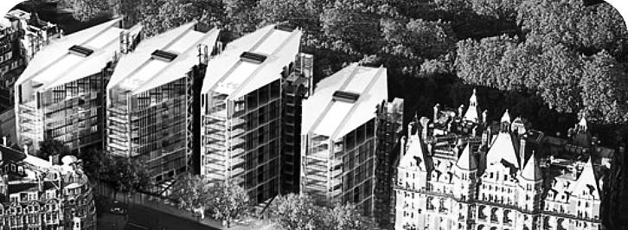В последние годы на основе аналогичных компоновочных схем было построено значительное количество зданий по всему миру. Близкое типологическое решение имеет одно из самых дорогих зданий мира - «One Hyde Park» в Лондоне, построенное в 2011 году.
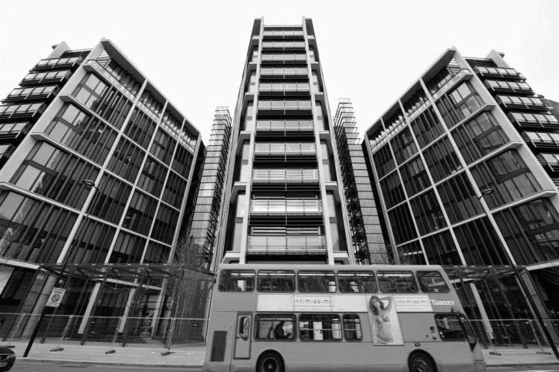Точно так же, как и в доме на Щелковском шоссе здание имеет световые полости, где помещения ориентированы строго на открытое пространство и защищены от возможности просматривания из соседнего корпуса. От недостатков «Дома на Беговой» это здание абсолютно свободно. При этом, в отличие от «Бабочки» на Щелковском шоссе, «One Hyde Park» не подчиняется ни российским нормам плотности, ни российским нормам инсоляции. Половина световых полостей ориентирована на юг, и, фактически являются светоинсоляционными полостями, часть полостей ориентирована на север, в сторону Темзы, и обеспечивая помещения также и видовой панорамой.

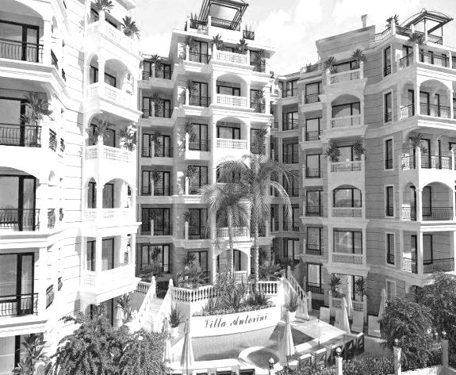Очень близкий аналог, построенный также в 2011 году – болгарский отель «Вилла Анторини»
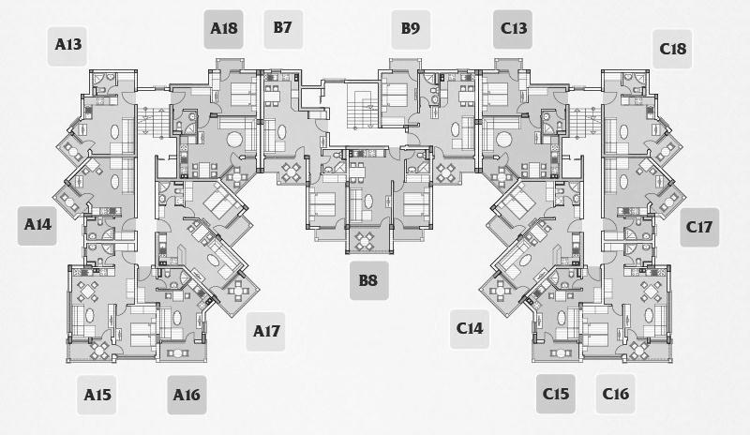
В этом здании, расположенном на первой береговой линии, преобладающее количество помещений ориентировано в сторону моря, причем значительное количество этих помещений обеспечивается вдовой панорамой через видовые и светоинсоляционные полости.
Чрезвычайно высокая эффективность домов со светоинсоляционными полостями привлекает инвесторов и вступает в конфликт с действующими нормами плотности.
На Щелковском шоссе дом был построен благодаря кампании по расселению обманутых вкладчиков.
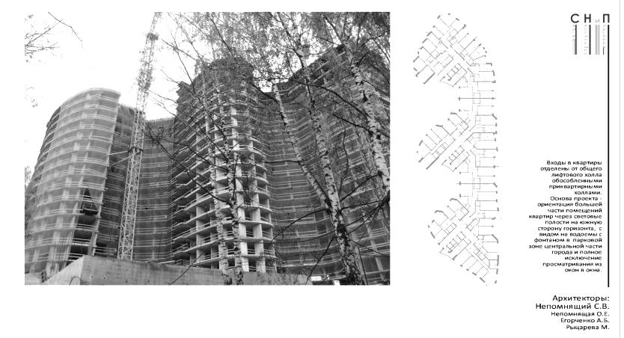
Мы реализовали несколько проектов на относительно больших площадках, где повышение плотности не оказывает существенного влияния на окружающую застройку. К таким проектам относится «Парус» в центре Пушкино, также, к сожалению, значительно переработанный на стадии реализации проекта.
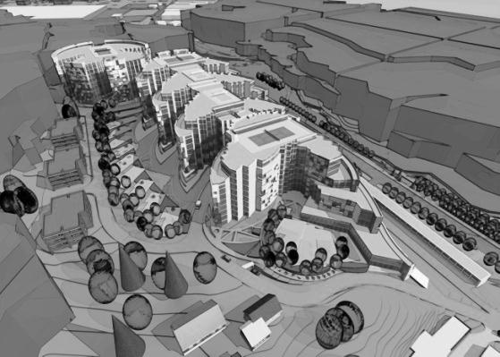

Несколько проектов, где за счет использования световых каналов. Организованных в форме световых полостей, плотность застройки была превышена, при соблюдении всех гигиенических нормативов и при повышенной обеспеченности озеленением и обслуживанием, не были согласованы. В частности, весьма эффективный проект не был построен в подмосковной Сходне из за почти двукратного локального превышения плотности. На отведенном земельном участке площадью 3,6 гектара был запроектирован комплекс 9-этажных зданий с внутренними атриумными озелененными пространствами, полным комплексом обслуживания и автостоянок, и общей площадью квартир 64 000 м².

ВНУТРИКВАРТИРНЫЕ АТРИУМЫ И МУЛЬТИАТРИУМНОЕ ЖИЛЬЕ

Световой канал может иметь разнообразные формы.
В том случае, когда свет по световому каналу поступает в часть помещений квартиры вдоль других помещений этой же квартиры, объем светового канала может быть включен в состав квартиры и выполнять роль внутриквартирного атриума. Такая компоновка позволяет более рационально использовать объем сооружения и сократить наружный периметр здания.
Размещение части светового канала внутри квартиры делает его поверхности доступными для обслуживания. Если эти поверхности облицованы зеркалом, световой канал фактически становится световодом естественного света, или «световым инъекторами», передающими в глубину корпуса солнечный свет, рассеянный свет, и даже картину окружающей видовой панорамы.

Участок световода, входящий непосредственно в квартиру, отделяется от наружного пространства стеклом и становится частью самой квартиры.
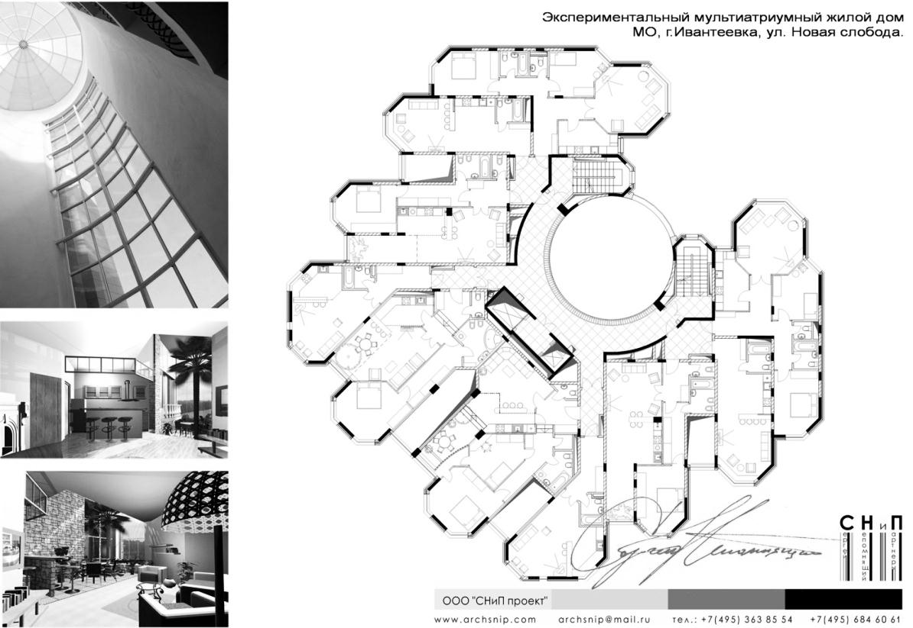

Дом с такими квартирами построен в подмосковной Ивантеевке.
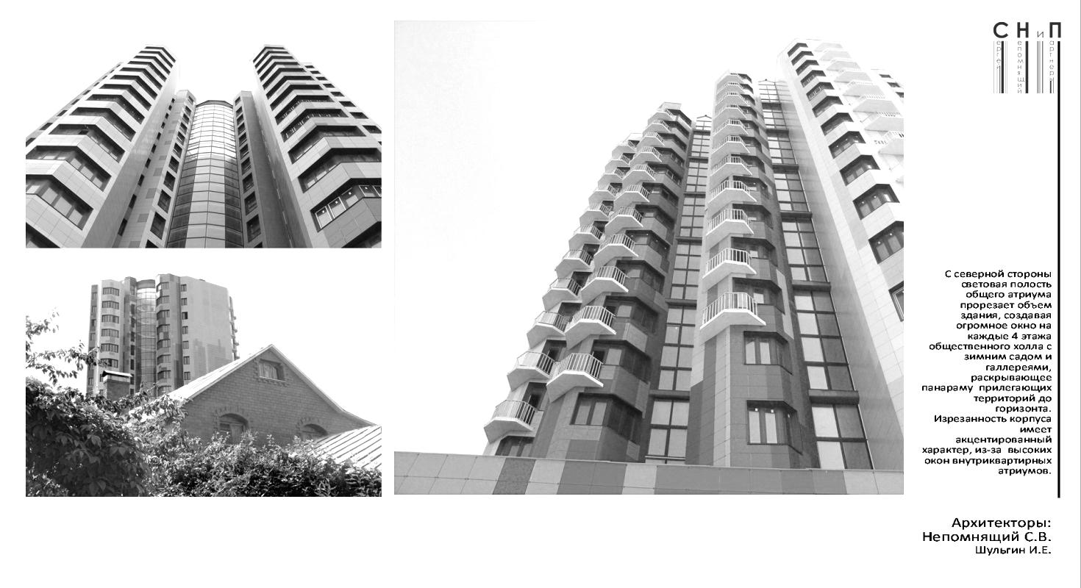При высоте внутриквартирного атриумного световода в 2 этажа и ориентации на солнечную сторону горизонта, это «гиперосвещенный внутренний дворик» одновременно играет роль зимнего сада, чайной веранды при гостиной и индивидуального пространства для активного отдыха и релаксации. Через этот внутренний дворик освещаются гостиная, кухня-столовая и одна из спален.

Подъем уровня пола спальни над площадкой зимнего сада позволяет надежно изолировать эти помещения, и исключить возможность просматривания спальни из зимнего сада. Спальня имеет балкончик, висящий в пространстве зимнего сада, с которого удобно наблюдать за играми детей.
Верхняя кромка остекления зимнего сада поднята над уровнем пола гостиной на высоту 6,5 метров. При этом коэффициент естественной освещенности в наиболее уделенной от окна точке гостиной составляет 1,5% процента, что превышает в 3 раза норму освещенности для жилья и соответствует гигиенической норме освещенности детского сада. Удаленность этой точки от фасада здания составляет 18 метров.
Помимо внутиквартирных атриумов, в доме один над другим располагается также 3 общественных атриума, выполняющих рекреационную функцию. Увеличенная ширина корпуса и относительно малый периметр фасадов позволил обеспечить повышенный уровень комфорта в доме эконом-класса.

ТЕРРАСНО-АТРИУМНОЕ ЖИЛЬЕ

Включение в состав квартир атриумных пространств может быть организовано за счет смещения двух-трех-уровневых полостей внутри многоэтажного корпуса. В террасно-атриумном многоэтажном корпусе в каждой квартире помимо климатизированного зимнего сада имеется также и открытая озелененная терраса.
В этом случае видовые панорамы из окон, обращенных в террасированные полости, приобретают строгую направленность. Окна спален, обращенные на террасы, «смотрят» полого вдоль корпуса , поэтому практически не «видят» соседних корпусов. В том случае, если поверхности фасадов имеют зеркальное остекление, эффект полностью раскрытого пространства и естественная освещенность увеличиваются.
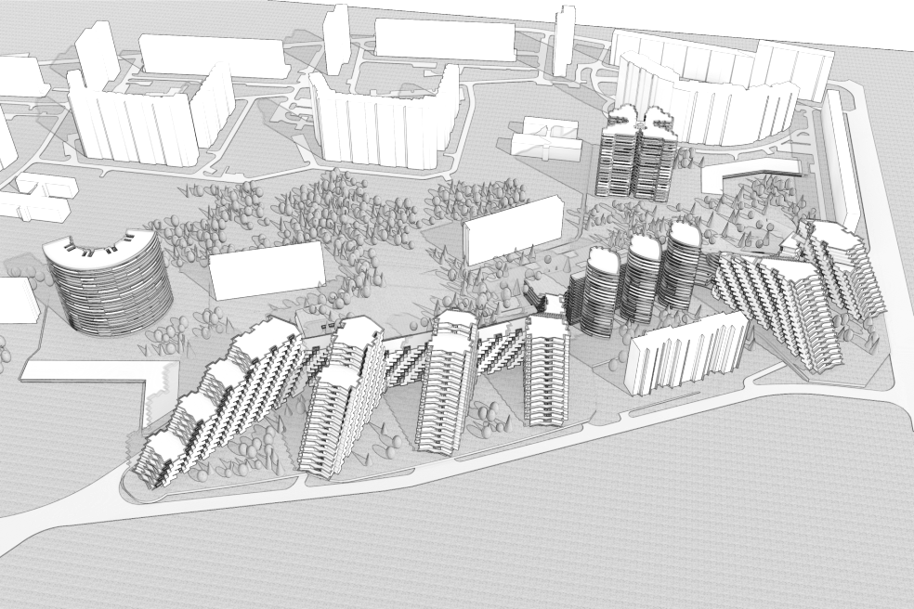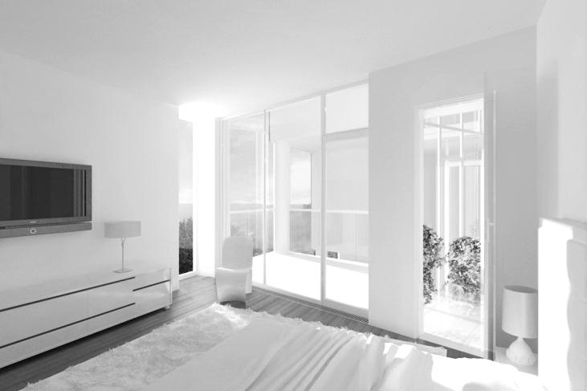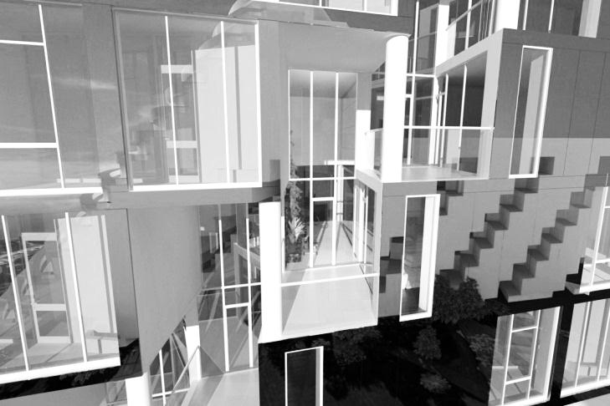
При ограниченной этажности застройки террасирование фасада позволяет осветить помещения, расположенные в глубине корпуса по кратчайшему расстоянию «перпендикулярно склону» террас. Атриумы-световоды представляют собой узкие остекленные полости с зеркальными внутренними поверхностями, прорезающие корпус и обогащающие его внутренние пространства.
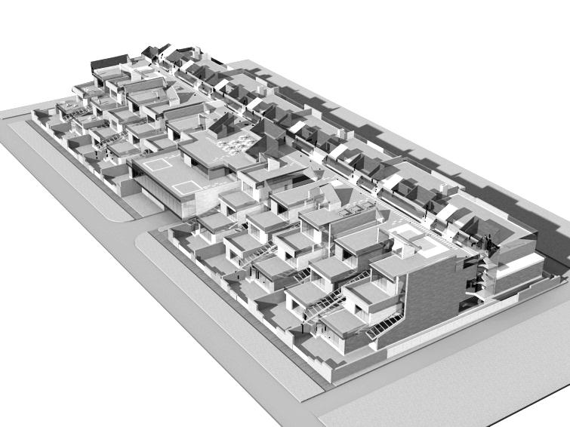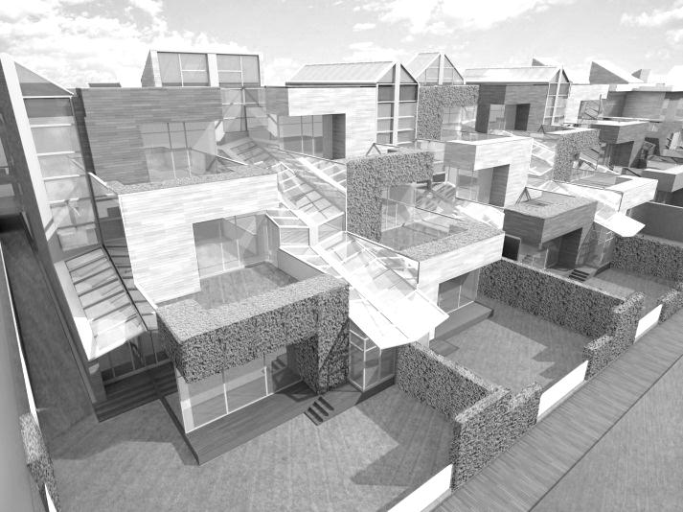Террасно-атриумное жилье высотой до 5 – 7 этажей обеспечивает коэффициент плотности застройки не менее 2,2 (2200 м² /га). Особенностью таких корпусов является наличие развитых пространств в уровне первых этажей, которые удобно использовать для размещения встроенных проездов и автостоянок, в том числе гаражных боксов, связанных непосредственно с квартирами.

В уровне второго, третьего и четвертого этажей в малоэтажном террасно-атриумном корпусе организованы внутренние общественные рекреационные пространства, связывающее квартиры с помещениями обслуживания.
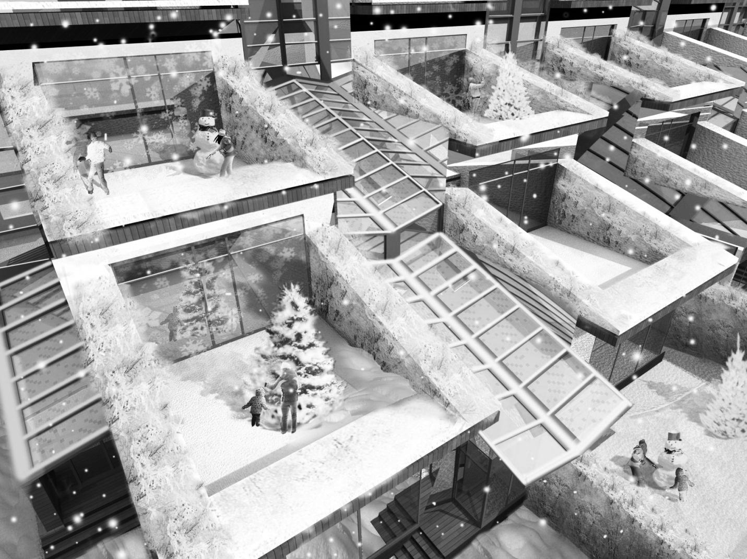

Отличие террасно-атриумных зданий от традиционной террасной застройки средиземноморских склонов состоит в том, что узкие промежутки между индивидуальными домами, характерные для юга и предназначенные для освещения части помещений, в суровом климате России остекляются, превращаются в атриумы и включаются в состав квартиры.
Планировка квартир разработана с учетом этих остекленных внутриквартирных атриумов. Индивидуальные атриумы – зимние сады, расположенные в промежутках между корпусами, становятся дополнительным «летним» помещением, где зимой температура не опускается ниже +5^{о}С, и играют роль теплового барьера между жилыми помещениями и наружной средой. Это позволяет одновременно с минимальными затратами создать дополнительное приватное рекреационное пространство для круглогодичного использования, раскрыть интерьеры жилых комнат на это комфортное пространство зимних садов, сократить площадь поверхностей утепленных фасадов и резко снизить затраты энергии на отопление.
Террасирование корпуса обеспечивает каждую квартиру не только остекленным летним помещением, но также и просторной открытой озелененной террасой при гостиной. Площадь открытой террасы в зависимости от размеров квартиры может варьироваться от 10 до 100 м².
Очистку снега с террас можно проводить на площадки с подогреваемыми воронками-снеготаялками, или использовать снежный покров как декоративный атрибут зимнего отдыха со снежными крепостями и снеговиками и как антураж для новогодних фейерверков, а также как дополнительное утепление нижележащего помещения. Достаточные размеры террас позволяют использовать ее в качестве приусадебного участка и высаживать на ней однолетние и многолетние декоративные растения, в том числе розы, хвойные или лиственные деревья, плодовые культуры.
Наиболее эффективно использование атриумной типологии квартир для создания развитых квартир с большим количеством жилых помещений для проживания многодетных семей. В этом случае атриумы становятся комфортными летними детскими игровыми помещениями, верандами при столовых, появляется возможность устройства остекленных террас при спальнях, и высокий уровень комфорта в светлых помещениях при атриумах, расположенных на удалении от фасада. При площади таких квартир от 120 до 250 метров глубина, то есть развитие квартиры от фасада в глубину корпуса, может быть более 25 метров, а себестоимость 1 м² общей площади квартиры снижается до 10-12 тыс.руб/м² за счет минимизации площадей утепленных фасадов, подвергающихся атмосферным воздействиям, а также за счет сокращения протяженности инженерных коммуникаций.
Террасно-атриумный комплекс формируется за счет компоновки террасированных блоков атриумных квартир вокруг центрального общественного пространства. Террасированные блоки образуются при смещении квартир, расположенных на вышележащих этажах, от фасада пот направлению к глубине корпуса. При этом на первом этаже остается обширное пространство в центре корпуса, которое используется для организации крытых проездов и размещения боксов для хранения индивидуального автотранспорта. В уровне второго этажа образуется общественное пространство несколько меньшего размера, которое используется как коммуникационная галерея-зимний сад, связывающая между собой все элементы комплекса. В зависимости от размеров комплекса в его состав могут быть включены физкультурно-оздоровительный центр с тренажерными и спортивными залами или плавательным бассейном, предприятия общественного обслуживания и кафе, помещения по работе с детьми или детский сад, клубные помещения и культурно-досуговые предприятия.
Этажность комплекса определяется конкретными условиями размещения на участке застройки. В одном объеме террасно-атриумная структура может сочетаться с секционной или галерейно-коридорной планировкой. При этом террасно-атриумные квартиры могут быть расположены в нижних этажах – с 1-го по 5-й, а над ними – галерейное жилье для малосемейных граждан с квартирами меньшей площади и без открытых и летних помещений. Группы атриумных квартир в этом случае выделяются в отдельные блоки с автономными входами, а лестнично-лифтовые блоки верхних этажей связываются с общественным пространством коммуникационной галереи для организации открытого доступа ко всем элементам инфраструктуры всех жителей комплекса.
При 3-этажной террасно-атриумной застройке ориентировочно может быть обеспечен выход общей площади квартир от 8000 до 10 200 м²/га,, при застройке до 7 этажей – от 17 000 м²/га до 20 000 м²/га, с полным комплексом объектов общественного обслуживания и обеспеченностью крытыми проездами и машиноместами.

ОПТИЧЕСКИЕ КОРРЕКТОРЫ
Оптические корректоры – это элементы оптической системы светового модуля, изменяющие направленность видимого из окна отрытого пространства.
Технически они могут быть реализованы в самых разнообразных формах. Самый элементарный оптический корректор – это стационарные жалюзи, всторенные в стеклопакет, и развернутые под тупым углом к плоскости стекла. Ламели жалюзи выполнены с зеркальной внутренней (обращенной в сторону помещения) поверхностью и наружной – белой матовой. При взгляде из помещения в сторону окна наблюдатель видит не то, что в действительности находится за окном, а то, что находится в стороне от помещения и отражается в зеркальных поверхностях ламелей жалюзи. Таким образом, наличие оптических корректоров позволяет оптимизировать пропорции помещения в структуре объема здания и выбирать направление обзора на наиболее благоприятные видовые панорамы.
Оптический корректор–жалюзи имеет позволяет понять смысл применения подобных систем. Однако он имеет ряд недостатков. В частности, картина, получаемая в таком корректоре состоит из ряда зеркальных отображений, которые режут на полосы и «перетасовывают» реальную картину. В случае, если за окном просто небо или переусложненный пейзаж из мелких деталей это не нарушает восприятие внешней среды катастрофически.
Более сложные по исполнению корректоры – преломляющие системы, где взгляд не отражается и приобретает зеркальность, а отклоняется в сторону. Наибольший эффект можно получить при использовании пленок с микрорифлением, или пленок с тоннельной микроструктурой.
Фактически прямое отображение можно получить, если для оптической коррекции использовать микроскопические зеркальные плоскости, расположенные в теле прозрачных пленок. В этом случае качество отображения будет зависеть от толщины пленки – чем она тоньше, и соответственно меньше размеры зеркальных плоскостей, тем выше качество отображения. Предел уменьшения – начало дифракционных эффектов, связанных с приближением размера полосы к длине световой волны.
Оптимальными представляются оптические мкрокорректоры на основе двойного зеркального (прямого) отображения.

Миф №9

«Для решения транспортных проблем необходимо строительство десятков тысяч километров новых дорог!»

Загруженность транспортных магистралей зависит от интенсивности использования людьми этих магистралей и от преобладающего вида транспорта. При этом транспортный поток не пропорционален количеству людей, живущих рядом с этими магистралями и периодически ими пользующимися. В городе, где функциональные зоны обособлены и разнесены на значительное расстояние, неизбежно возникновение маятниковых миграций, дающих основную нагрузку на магистрали. Высокая доля общественного транспорта помогает справиться с проблемой в том случае, когда количество пересадочных узлов ограничено. Чем сложнее транспортная схема и чем больше пересадочных узлов она содержит, тем выше доля индивидуального транспорта, и тем выше загрузка транспортных сетей. Максимум загруженности транспортной приходится магистрали, обслуживающую специализированную жилую застройку, состоящую из индивидуальных зданий.
Застройка, в которой функции сбалансированы таким образом, что население определенной ограниченной территории полностью обеспечено местами приложения труда, объектами обслуживания, спорта и отдыха, озеленением и всеми иными объектами, необходимыми в повседневной жизни, самодостаточна. Такой элемент расселения не нуждается в жесткой привязке к мощным транспортным сетям, так как не связан с ежедневными маятниковыми миграциями.
По такому принципу построены многие европейские и азиатские города. В частности, Токио, с его многомиллионным населением, нормальному функционированию транспорта, в значительной мере обязано рациональному пропорционированию различных функциональных групп в пределах префектур и жилых групп.

Гелиокластер - компактный город-дом, окруженный природой и полностью занимающий участок от 10 до 100 и более гектар с парком на крыше и полным комплексом городских функций в кратчайшей пешеходной доступности.
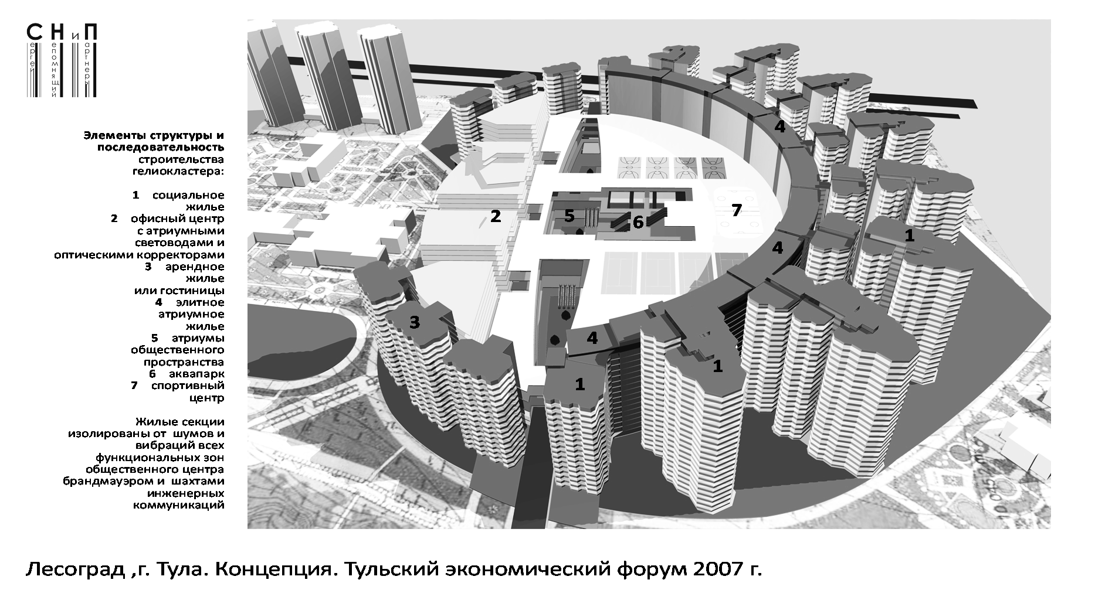

Внутреннее пространство гелиокластера – это жилье, места приложения труда, объекты образования, спорта, отдыха и здравоохранения, а также солнечные озелененные рекреационные пространства и пешеходные пассажи. Инсоляция, естественное освещение и зрительная связь с внешней средой организовано в соответствии с назначением помещений через световые каналы или с помощью оптических систем. В каждой квартире создаются оптимальные условия для уединения и релаксации с дальними видовыми панорамами на природное окружение, открытыми террасами и внутриквартирными зимними садами. Полностью исключается возможность просматривания из окон в окна, обеспечивается акустическая изоляция жилищ.

Компактность здания и минимальная наружная поверхность исключают затраты на отопление. Ликвидируется дефицит земель, востребованных в системе расселения, что в сочетании со снижением строительных и эксплуатационных затрат позволяет существенно повысить обеспеченность населения жилыми площадями, объектами обслуживания и озелененными территориями. Высокая концентрация жилья, легкая пешеходная доступность мест приложения труда, спорта и отдыха, организация рекреационных пространств общения, тесная связь с природой, способствуют раскрытию творческого и социального потенциала людей. Появляется возможность экологической реурбанизации территорий - свободного развития поселений и повышения качества городской среды при сокращении застроенных территорий и расширении озелененных пространств.

Компактность города – одна из составляющих его комфорта.
Приведенный ниже проект города для Заполярья обеспечивает полноценную жизнь для своих обитателей в экстремальных климатических условиях. Город занимает территорию 3 гектара и включает в себя жилье с внутриквартирными атриумами и террасами на 3000 человек исходя из нормы обеспеченности 40 квадратных метров на человека, Офисы или лаборатории, общественный центр, спортивные залы и аквапарк и зеленые насаждения в климатизированном пространстве.
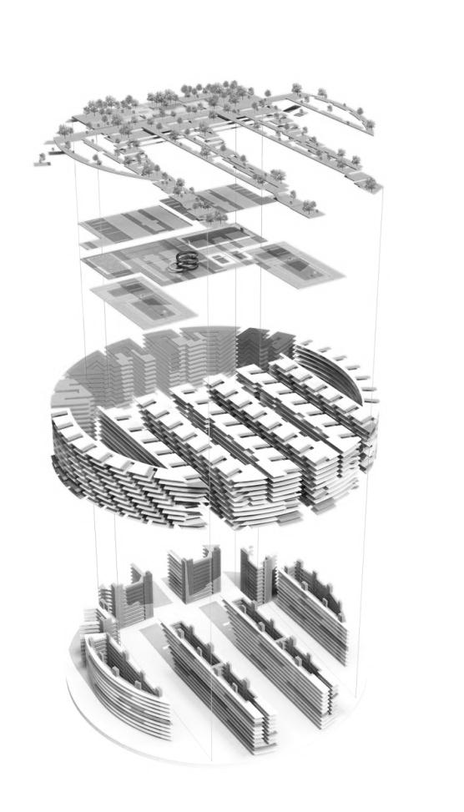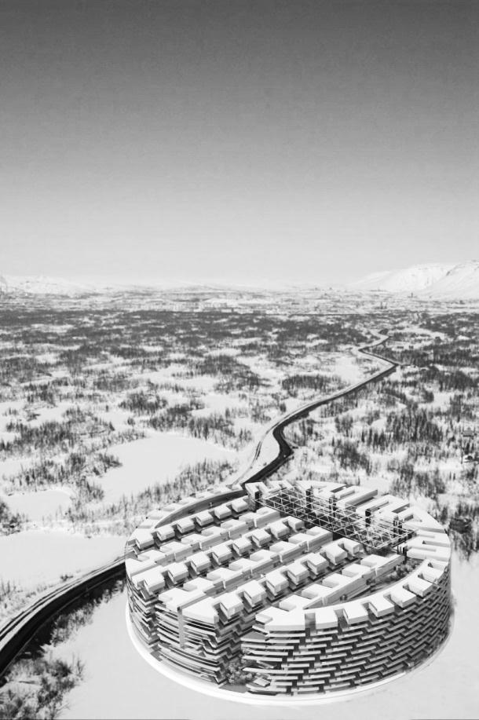

«Полярный Оазис» - Полностью климатизированный город для Арктики на основе эффективного использования солнечного света и приемов организации видовых панорам. Территория застройки в 10 раз меньше, чем при традиционных приемах строительства. «Стеклянный купол» - 20% площади кровли.
Сверхкомпактные объемно-планировочные Модули для освоения Крайнего Севера включают в себя полный комплекс функций, обеспечивающих автономное и высоко комфортное проживание от 500 до 20 000 человек в одном здании, и используется как база для работы в экстремальных климатических условиях, или для организации туристических маршрутов и знакомства и общения с природой СевераЦентральная часть Модуля – многоуровневое атриумное общественно-рекреационное пространство - зимний сад. При этом атриуме в 2-3 этажа располагаются:
- общественный центр с киноконцертными залами, кафе и ресторанами и боулингом;
- спортивно-оздоровительный комплекс и тренажерные залы;
- аквапарк со спортивным бассейном;
- административно-офисные помещения.
В нижнем уровне Модуля с северной стороны расположены ангары для хранения и обслуживания транспортных средств для передвижения по тундре в том числе:
- вездеходы и снегоуборочная техника;
- снегоходы и другие индивидуальные транспортные средства;
- вездеходы на воздушной подушке, не нарушающие растительного покрова тундры;
- автомобили и автобусы.
С южной стороны Модуля расположены террасно-атриумные жилые блоки группами по 40 – 50 квартир, имеющие собственные изолированные зимние сады и озелененные террасы, обращенные в общественное климатизированное пространство световода естественного света. Южная ориентация жилых помещений позволяет изо всех квартир или гостиничных номеров увидеть восход солнца после полярной ночи. Панорамное остекление общественных помещений, ресторанов и зон отдыха позволяет наблюдать полярное сияние.
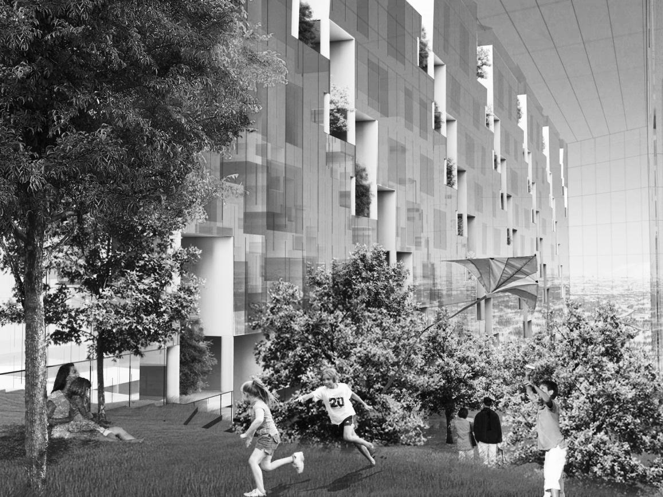Централизованное высококачественное искусственное освещение помещений через световоды в период полярной ночи компенсирует дефицит солнечного света и имитирует естественные суточные и погодные световые ритмы. Система рекуперации обеспечивает все пространства свежим воздухом без потерь тепла на его обогрев
Минимальная наружная поверхность Модуля обеспечивает многократную экономию энергоресурсов по сравнению с традиционной застройкой. Развитый внутренний озелененный объем Модуля позволяет организовать комфортное проживание, досуг и общение людей.
Так как диаметр города составляет всего около 200 метров, необходимость использования транспорта полностью отпадает.

Миф № 10

«Без территориального роста города и уничтожения природного окружения не обойтись!»

Для обеспечения психологического и физического комфорта жилья необходимо и достаточно:
- наличие дальних видовых панорам на природное окружение, достаточная продолжительность инсоляции и высокий уровень естественной освещенности;
- полная защищенность жилища от посторонних взглядов, техногенных и антропогенных шумов;
- наличие достаточного количества свободных рекреационных и отрытых озелененных пространств, в том числе примыкающих непосредственно к жилищу и входящих его состав;
- наличие достаточного количества жилых помещений с оптимальным температурно-влажностным режимом, микроклиматическим и акустическим комфортом, оптимальным составом воздуха;
- кратчайшая пешеходная доступность и высокая обеспеченность спортивно-оздоровительными учреждениями и учреждениями обслуживания, местами приложения труда.
В качестве примера можно привести предложение по экологической реурбанизации промышленной территории 1-го Московского приборостроительного завода им. В.А. Казакова на Кутузовском проспекте 36. На участке территории площадью 11 гектаров предлагается разместить:
- парк площадью 7 гектаров;
- жилой комплекс на 6000 человек с площадью квартир 300 000 квадратных метров жилья, и дополнительно 3 гектара индивидуальных лесных террас при этих квартирах,
- бизнес парк площадью 100 000 квадратных метров при этом жилье;
- спортивно-рекреационный центр площадью 80 000 квадратных метров:
- ботанический сад для жителей города площадью 20 000 квадратных метров;
- общественные атриумы жилого комплекса 20 000 квадратных метров;
- транспортно-логистический центр 120 000 квадратных метров.

Примером такого типа застройки может служить проект гелиокластера – комплексной городской единицы – на Кутузовском проспекте, дом 36.
На территории 11 га размещается 700 000 м² полезных помещений при этажности основной части комплекса 10 – 12 этажей, и при этом на кровле комплекса располагается полноценный парк площадью 7 гектаров.
Помимо жилых квартир на 6 тысяч жителей общей площадью 300 000 квадратных метров, и, дополнительно, 30 000 квадратных метров зеленых террас, комплекс включает в себя бизнес парк общей площадью 100 000 квадратных метров, климатизированный ботанический сад, и спортивно-рекреационный центр.

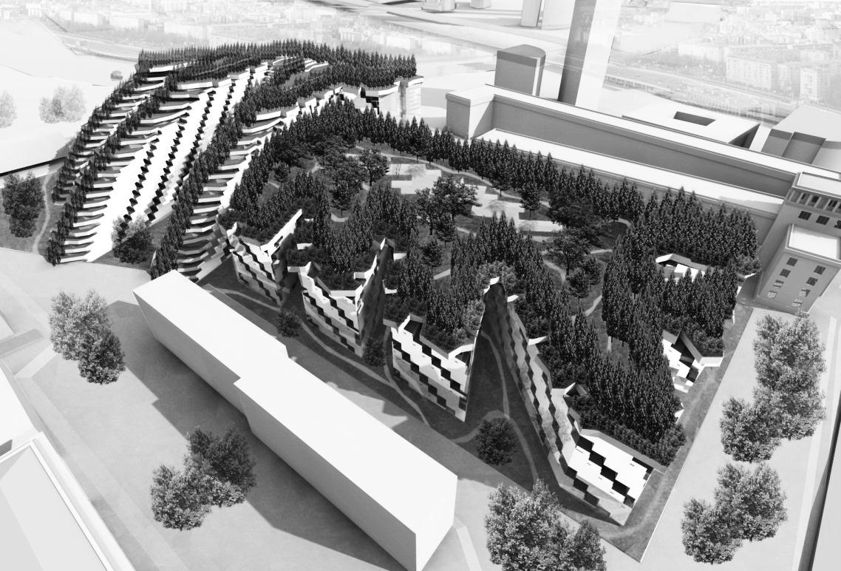

В комплексе используется весь типологический спектр квартир, в том числе квартиры повышенной комфортности, включающие в себя внутриквартирные атриумные световоды-зимние сады, а также террасно-атриумные квартиры. Кровля такого корпуса используется как изолированный парк, предназначенный исключительно для жителей здания.
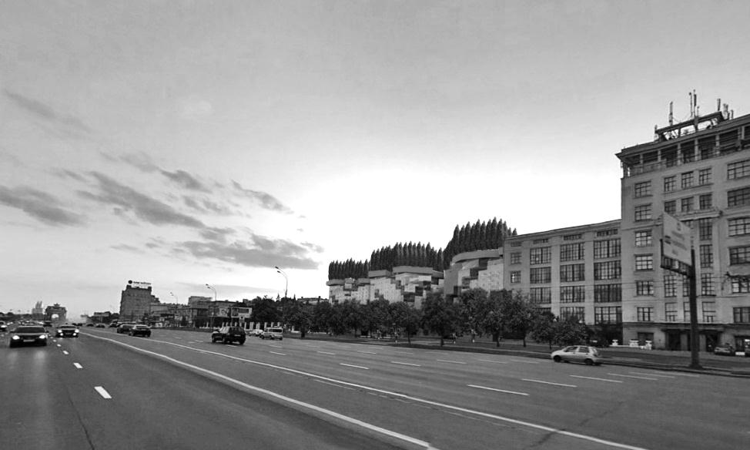При этом предельно малое отношение наружной поверхности комплекса к его объему, минимизирует затраты энергии на отопление гелиокластера, вплоть до полного отказа от внешних источников тепла, и позволяет эффективно использовать геотермальные инерционные ресурсы для его охлаждения.
Эффективная организация дальних визуальных связей помещений с внешней средой и солнцем, зрительная и акустическая изоляция, наличие в квартирах индивидуальных «лесных» террас, улучшенная аэрация открытых пространств, контроль состава воздуха и его обогащение О₂, отрицательными ионами и фитонцидами при ограничении содержания СО₂ и очистке от вредных примесей и пыли в климатизированных помещениях и пространствах, позволяет на предельно малой территории обеспечить качество среды превосходящее по своим характеристикам микроклимат индивидуального дома на периферии мегаполиса.
Одновременно, высокая плотность застройки снижает удельные затраты на организацию инженерной инфраструктуры комплекса.
Сочетание квартир-студий, атриумных и террасно-атриумных квартир, офисных помещений, оборудованных оптическими корректорами, предприятий обслуживания, а также развитых внутренних солнечных озелененных пространств позволяет гибко регулировать пропорции между различными функциональными группами для обеспечения сбалансированного оптимума. Локализация объема на малой территории позволяет сформировать кратчайшие функциональные связи между всеми его элементами и организовать удобный доступ в парк на кровле.
Относительно небольшая этажность комплекса фактически превращает этот весьма существенный элемент города в самостоятельный зеленый город-невидимку.

Еще один проект, построенный на аналогичном компоновочном принципе – многофункциональный комплекс на месте реконструкции территории Дома Художника на Крымском валу.
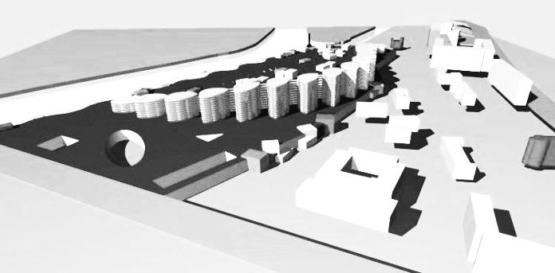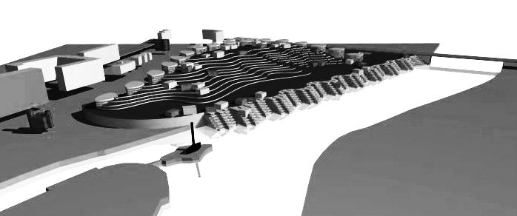
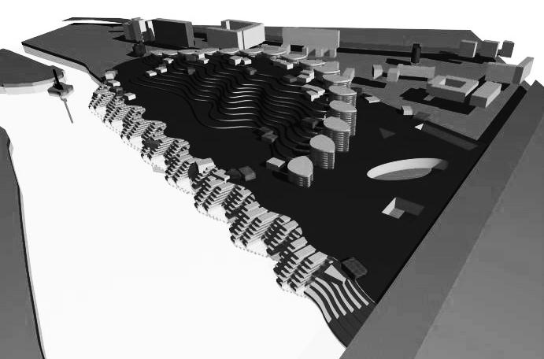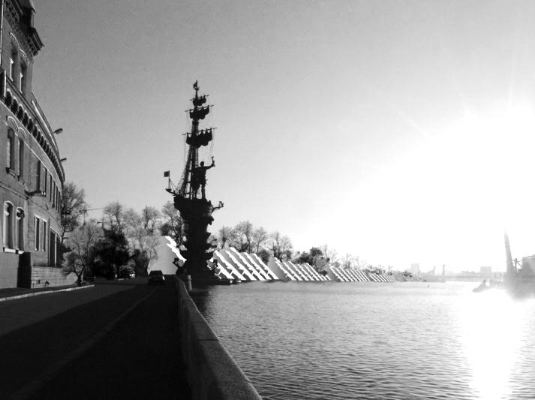
В состав комплекса помимо помещений дома художника с выставочными залами, вспомогательными, офисными, художественными мастерскими и реставрационными помещениями, входят также жилье и просторный парк. Общая площадь полезных помещений – 5 миллионов квадратных метров.

Чем долее обширна территория реконструкции, тем больший экологический и социально экономический эффект может быть получен при ее экологической реурбанизации.
При этом необходимо принимать во внимание, что огромную часть городски пространств занимают транспортные магистрали вместе с санитарными разрывами и полосами отвода, как автомобильные, так и железнодорожные.
Включение в состав комплекса не только пересадочных узлов, как это было показано выше на примере проекта вокзала в Сан-Франциско, но и в местах прохождения по интенсивно используемой территории, позволяет о повысить качество городской среды, защитив ее от транспортных шумов и вибраций. Одновременно город получает дополнительно обширные рекреационные территории для озеленения, которые могут быть использованы как парковые, лесопарковые или рекреационные пространства.
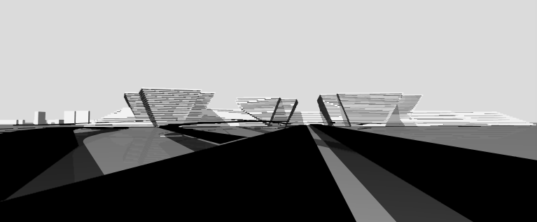
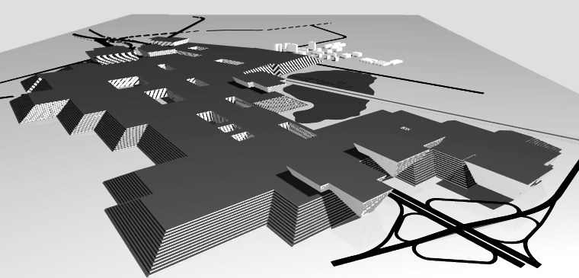В качестве примера можно привести проект реконструкции территории Молжаниново, представляющей собой малопривлекательный и значительный по территории участок города. На территории около 280 гектаров расположены коммунальные территории, жилье и транспортные учреждения.
При экологической реурбанизации этой территории может быть получено не менее:

Жилых помещений 4 млн.м² ,
Экспоцентр 5 млн.м²
Коммунально-складской центр 2 млн.м²
Транспортно-логистический центр 3 млн.м²
Бизнес-парк 10 млн.м²
Парк 200 га
При этом транспортные магистрали, проходящие через комплекс, становятся многоуровневыми, окружаются транспортными предприятиями, пересадочными площадками, парковками, предприятиями обслуживания индивидуального транспорта, дополнительными путями и развязками, обеспечивающими удобство организации местных проездов и не мешающих транзитным потокам.
Если экстраполировать приемы, использованные при разработке проекта реконструкции отдельных промышленных предприятий на масштабные зоны промышленной застройки Москвы, эффект может быть весьма существенным.

На условной схеме Москвы показана зона экологической реурбанизации части промышленных предприятий, подлежащих выводу за пределы Москвы. Общая территория реконструкции, отмеченная на схеме реурбанизации, включая площади, занятые существующими и проектируемыми автомобильными магистралями и железнодорожными путями занимает около 95 км².

На этой территории может быть размещено:
- 65 км² лесопарков;
- 40 км² индивидуальных озелененных террас;
- 50 км² рекреационно-спортивных пространств;
- 250 млн. м² комфортного уединенного жилья;
- 80 -150 км² подъездных дорог и стоянок в объеме зданий (в один или два яруса);
- 100 млн. м² научно-исследовательских и офисных центров.
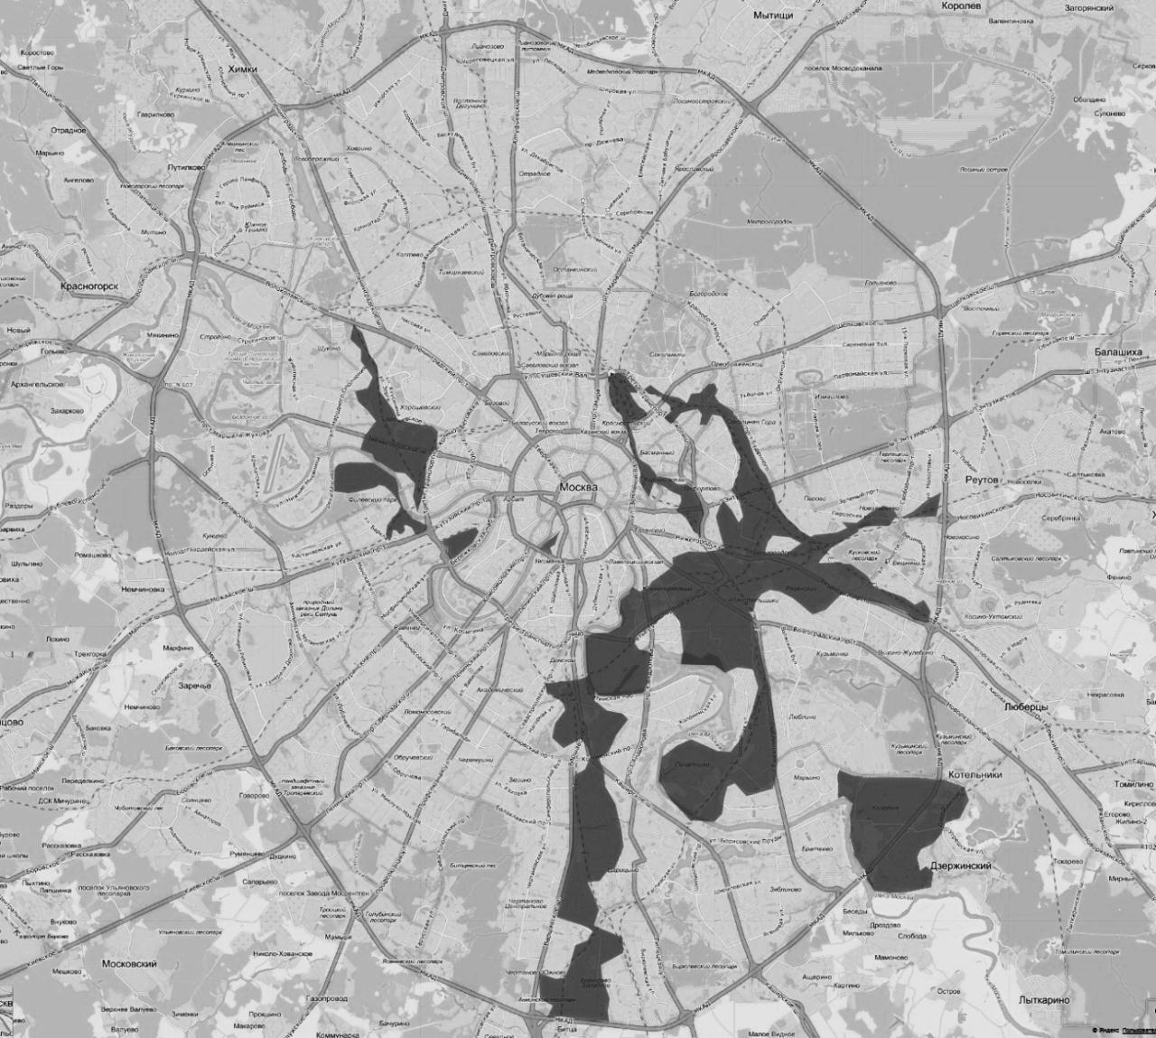

Сбалансированность полного комплекса функций в пределах кратчайшей пешеходной доступности исключает необходимость ежедневных транспортных связей жителей с внешними городскими территориями. У людей появится дополнительно несколько лет жизни, не убитой на транспорт, пространства для комфортного общения друг с другом, озелененные места для спорта и отдыха вне зависимости от погодных условий, высоты и цвета сугробов. Исчезнут жужжащие, рычащие и визжащие вибропанели автомагистралей из под окон квартир, и вместо них появятся цветущие приквартирные палисадники с розами и петрушкой. В любой момент времени можно подняться на лифте в просторный тенистый парк под открытым небом не переполненный людьми и насладиться пением птиц. Или просто обсудить с коллегой пришедшую в голову идею на террасе зимнего сада за чашечкой кофе. Можно практически избавиться от затрат энергии на транспорт и искусственную климатизацию помещений, радикально сократить выбросы в атмосферу пресловутого CO₂. Можно сэкономить колоссальные средства на утепление и отделку бесконечных фасадов, освоение новых территорий, развитие транспортной сети, прокладку инженерных коммуникаций и корчевку деревьев. Но главный результат экологической реурбанизации промышленных зон Москвы – спасение от вырубки остатков подмосковных лесов для следующих поколений и устойчивое развитие города.

